

جامعة ميدأوشن
كلية الإدارة
ماجستير إدارة الأعمال

العلاقة بين تنظيم العمل وإدارة الوقت ورفع الإنتاجية في بيئة العمل

إعداد الطاب : علي محمد القحطاني
الرقم الأكاديمي: 252000762
إشراف الدكتور : فايز علي جراد

لعام : 2025 -2026

حقوق الطباعة

جميع محتويات هذا البحث من نصوص، جداول، استبيانات، ورسوم بيانية، هي ملك فكري لجامعة ميدأوشن، ولا يجوز نسخها أو إعادة نشرها أو توزيعها لأي جهة أخرى دون الحصول على إذن خطي مسبق من الجامعة

شكر وتقدير !!
بكل الحب والوفاء، أتقدم بخالص الشكر والعرفان لكل من شاركني رحلة العلم والسعي نحو التميز
إلى كل من أضاء لي درب النجاح ومدّ لي يد العون والدعم، أهدي كلماتي هذه بصدق ووفاء
إلى وطني الحبيب، منبع العزة والفخر
إلى جامعتي الغالية، التي احتضنت طموحي العلمي
إلى أساتذتي الأفاضل ، وزملائي الأعزاء ،
زوجتي الغالية ،
يا شريكتي في السراء والضراء
التي كانت السند والداعم في كل مراحل هذا العمل، لكِ مني خالص الامتنان
شكرا لأنك أعطيتيني الأمل ودعمتيني في كل خطوة
أمي الحنونة وأبي الكريم ،
دعاؤكما كان لي زادًا وسلاحًا، فجزاكما الله عني خير الجزاء
إخوتي وأخواتي ،
الذين كانوا دوماً إلى جانبي بمحبتهم وتشجيعهم، شكراً من القلب
أبنائي الأحباء ،
كنتم الدافع لتحقيق الأحلام

فهرس المحتوي:
الحقوق ......................................................................................
شكر و تقدير ................................................................................
المقدمة ....................................................................................
مشكلة الدراسة ...............................................................................
مدى تأثير ...................................................................................
أهداف الدراسة ...............................................................................
أهمية الدراسة ................................................................................
تساؤلات الدراسة ..............................................................................
منهجية الدراسة ...............................................................................
فروض الدراسة ...............................................................................
المصطلحات .................................................................................
الدرسات ......................................................................................
التوصيات .....................................................................................
الخاتمة ........................................................................................
المراجع .........................................................................................

المقدمة:

تعتبر بيئة العمل الحديثة بيئة ديناميكية ومتغيرة باستمرار، حيث تتطلب من المؤسسات والموظفين قدرة عالية على التنظيم وإدارة الوقت لضمان تحقيق أعلى مستويات الإنتاجية. يعد تنظيم العمل وإدارة الوقت من المهارات الأساسية التي تؤثر مباشرة على الأداء الفردي والجماعي، وتساهم في تحسين الكفاءة وتقليل الهدر في الموارد والوقت. تلعب إدارة الوقت وتنظيم العمل دورًا حيويًا في تعزيز القدرة التنافسية للمؤسسات، حيث تمثل الإنتاجية مقياسًا رئيسيًا لنجاح أي منظمة، سواء كانت عامة أو خاصة، محلية أو دولية. لذلك، أصبح فهم العلاقة بين تنظيم العمل وإدارة الوقت ورفع الإنتاجية ضرورة أكاديمية وعملية في الوقت نفسه. تسعى هذه الدراسة إلى تقديم رؤية شاملة حول هذه العلاقة من خلال استعراض النظريات السابقة وتطبيق نموذج استبيان افتراضي لتحليل أثر التنظيم وإدارة الوقت على الإنتاجية في بيئة العمل
في ظل التطورات المتسارعة التي يشهدها العالم في مجالات التقنية والاتصال وسرعة التغيرات التنظيمية والإدارية، أصبحت بيئة العمل أكثر تعقيدًا وتنافسية من أي وقت مضى. ومع ازدياد حجم التحديات وضغوط العمل، برزت الحاجة الملحّة إلى امتلاك مهارات تنظيم العمل وإدارة الوقت باعتبارها من أهم الركائز التي يعتمد عليها النجاح الإداري والمهني في مختلف القطاعات. فالمؤسسات الحديثة لم تعد تقيس نجاحها فقط بقدرتها على تحقيق الأرباح، بل أيضًا بمدى كفاءتها في استثمار مواردها البشرية والمادية والزمنية بأفضل شكل ممكن
إنّ تنظيم العمل يمثل الإطار الذي تُوزَّع من خلاله المهام والمسؤوليات بطريقة واضحة ومنهجية، بما يضمن تحقيق الأهداف بكفاءة ودقة. أما إدارة الوقت فهي الأداة التي تمكّن الأفراد من التخطيط السليم للأنشطة وتحديد الأولويات، مما يسهم في تقليل الهدر وزيادة الإنتاجية. ومن هنا تنبع العلاقة الوثيقة بين هذين

المفهومين، حيث لا يمكن تحقيق إنتاجية عالية دون تنظيم فعّال للمهام ولا إدارة واعية للوقت. فكل دقيقة تُهدر في بيئة العمل تمثل خسارة محتملة في الأداء الكلي للمؤسسة .
تُعد الإنتاجية اليوم مؤشّرًا رئيسيًا لتقييم كفاءة المؤسسات وقدرتها التنافسية في الأسواق المحلية والعالمية. ومع التحولات الاقتصادية الكبرى، أصبح من الضروري فهم العوامل التي تؤثر في تحسين الإنتاجية، وعلى رأسها أساليب تنظيم العمل وإدارة الوقت. فكلما كانت بيئة العمل منظمة بشكل فعّال وتمت إدارة الوقت فيها بحكمة، انعكس ذلك إيجابًا على جودة المخرجات، وتقليل الأخطاء، وتحقيق رضا الموظفين والإدارة معًا
لقد أثبتت العديد من الدراسات أن المؤسسات التي تضع ضمن استراتيجياتها خططًا واضحة لتنظيم العمل وتدريب موظفيها على مهارات إدارة الوقت، تحقق مستويات أعلى من الإنتاجية وتتمتع ببيئة عمل أكثر استقرارًا وتحفيزًا. كما أن إدارة الوقت أصبحت تُعد اليوم من أهم المهارات الشخصية
التي تُدرَّس برامج التطوير المهني، نظرًا لدورها المحوري في تحقيق التوازن بين الجهد والنتائج، وبين متطلبات العمل والحياة الشخصية

تسعى هذه الدراسة إلى استكشاف العلاقة بين تنظيم العمل وإدارة الوقت من جهة، ومستويات الإنتاجية في بيئة العمل من جهة أخرى، وذلك من خلال إطار نظري مدعوم بأمثلة تطبيقية واستبيان افتراضي لقياس مدى إدراك العاملين لأهمية هذين العاملين وتأثيرهما على أدائهم. كما تهدف إلى تسليط الضوء على أبرز التحديات التي تواجه الأفراد والمؤسسات في تطبيق مبادئ التنظيم وإدارة الوقت، واقتراح حلول عملية يمكن أن ترفع من كفاءة الأداء العام

إن أهمية هذه الدراسة لا تقتصر على الجانب الأكاديمي فحسب، بل تمتد إلى الواقع العملي في بيئات العمل المختلفة، إذ يمكن أن تسهم نتائجها في تطوير سياسات إدارية أكثر فعالية، وفي بناء ثقافة تنظيمية تقوم على التخطيط، والانضباط، وتحقيق أفضل استثمار للوقت كأحد أهم الموارد في العصر الحديث. ومن خلال الجمع بين الجانب النظري والتحليل التطبيقي، تسعى هذه الدراسة إلى إثراء الأدبيات الإدارية وتسليط الضوء على استراتيجيات عملية تساعد القادة والمديرين والعاملين في مختلف المستويات على تحسين إنتاجيتهم وتحقيق التميز المؤسسي المستدام

يشهد العالم في العصر الحديث تطورًا متسارعًا في مختلف المجالات، وخاصة في مجال الإدارة والأعمال، مما أدى إلى زيادة حدة المنافسة بين المؤسسات. وفي ظل هذه الظروف، أصبح من الضروري على المؤسسات تبني استراتيجيات فعالة تساعدها على تحسين أدائها وزيادة إنتاجيتها
ومن أبرز هذه الاستراتيجيات تنظيم العمل وإدارة الوقت، حيث يمثلان عنصرين أساسيين في تحقيق النجاح المؤسسي. فالتنظيم الجيد للعمل يساعد على توزيع المهام بشكل عادل ومنظم، بينما تسهم إدارة الوقت في استغلال الموارد الزمنية بأقصى كفاءة ممكنة

تُعَدّ إدارة الوقت وتنظيم العمل من الركائز الأساسية التي تقوم عليها كفاءة الأداء المؤسسي في العصر الحديث، حيث لم تعد المؤسسات تعتمد فقط على الموارد المادية والبشرية، بل أصبحت تعتمد بشكل متزايد على حسن استغلال الوقت باعتباره موردًا استراتيجيًا لا يمكن تعويضه. فكل دقيقة يتم استثمارها بشكل فعّال تسهم في تعزيز الإنتاجية وتحقيق الأهداف التنظيمية بكفاءة أعلى

وفي ظل التحول الرقمي المتسارع، وظهور أنماط عمل جديدة مثل العمل عن بُعد والعمل المرن، ازدادت أهمية مهارات التنظيم وإدارة الوقت، حيث أصبح من الضروري على الأفراد والمؤسسات التكيف مع بيئات عمل متغيرة تتطلب سرعة في الإنجاز ودقة في الأداء. كما أن الاعتماد المتزايد على التكنولوجيا الحديثة فرض تحديات جديدة تتعلق بإدارة المهام وتحديد الأولويات، مما يستدعي تبني أساليب أكثر تطورًا في تنظيم العمل
ومن ناحية أخرى، فإن غياب التنظيم الفعّال وإدارة الوقت يؤدي إلى العديد من المشكلات داخل بيئة العمل، مثل تداخل المهام، وتأخر إنجاز الأعمال، وزيادة الضغوط النفسية على الموظفين، مما يؤثر سلبًا على جودة الأداء والإنتاجية. لذلك، فإن تعزيز ثقافة تنظيم العمل والانضباط الزمني يُعد من أهم العوامل التي تساعد على تحقيق بيئة عمل مستقرة ومنتجة

كما تسهم مهارات إدارة الوقت في تمكين الأفراد من تحقيق التوازن بين متطلبات العمل والحياة الشخصية، مما ينعكس إيجابًا على مستوى الرضا الوظيفي والدافعية نحو العمل. فالموظف الذي يمتلك القدرة على تنظيم وقته بشكل فعّال يكون أكثر قدرة على الإنجاز، وأقل عرضة للتوتر والإجها

وبناءً على ما سبق، تتضح أهمية دراسة العلاقة بين تنظيم العمل وإدارة الوقت من جهة، ومستوى الإنتاجية من جهة أخرى، حيث تسعى هذه الدراسة إلى تحليل هذه العلاقة بشكل متكامل، وتقديم فهم أعمق لكيفية تأثير هذه العوامل على الأداء المؤسسي، بما يسهم في تقديم توصيات عملية تساعد المؤسسات على تحسين كفاءتها وتحقيق التميز المستدام .

مشكلة الراسة :

على الرغم من تزايد الاهتمام بمهارات التنظيم وإدارة الوقت في بيئة العمل، إلا أن العديد من المؤسسات تواجه صعوبات في تحقيق مستويات إنتاجية عالية بسبب ضعف هذه المهارات لدى بعض الموظفين أو نقص التخطيط والتنظيم المؤسسي

تُعدّ بيئة العمل الحديثة من أكثر البيئات التي تتسم بالتغيّر السريع والتعقيد التنظيمي، نتيجة للتطورات المتسارعة في مجالات التكنولوجيا والاتصال وتزايد التنافسية بين المؤسسات. وفي ظل هذه التحولات، أصبحت الحاجة إلى مهارات التنظيم وإدارة الوقت أمرًا جوهريًا لا يمكن تجاهله، لما له من أثر مباشر على مستوى الأداء والإنتاجية

وعلى الرغم من إدراك الكثير من المؤسسات لأهمية إدارة الوقت وتنظيم العمل، إلا أن الممارسات الفعلية في هذا المجال لا تزال تعاني من أوجه قصور متعددة، سواء على المستوى الفردي أو التنظيمي. فكثير من الموظفين لا يمتلكون الوعي الكافي بأهمية التخطيط المسبق للمهام أو تحديد الأولويات أو توزيع الجهود بطريقة متوازنة، مما يؤدي إلى هدر الوقت والموارد وانخفاض مستوى الإنتاجية

إن المشكلة الرئيسة التي تسعى هذه الدراسة إلى تناولها تتمثل في ضعف العلاقة التكاملية بين تنظيم العمل وإدارة الوقت داخل المؤسسات، وما يترتب على ذلك من آثار سلبية على كفاءة الأداء وجودة المخرجات. فغياب التنظيم الواضح للمهام وتداخل المسؤوليات يؤدي إلى تضارب في الأدوار، ويُضعف روح التعاون بين الموظفين، كما أن غياب إدارة فعّالة للوقت يؤدي إلى التأخر في إنجاز الأعمال وزيادة الضغوط النفسية والمهنية على العاملين

وتتفاقم هذه المشكلة بشكل خاص في المؤسسات التي لا تتبنى أنظمة واضحة للتخطيط والتنظيم أو التي تفتقر إلى ثقافة إدارية قائمة على الانضباط الزمني والمتابعة المستمرة. ففي بعض بيئات العمل، يُلاحظ أن الموظفين يقضون ساعات طويلة في إنجاز مهام يمكن إتمامها في وقت أقل بكثير لو تم تنظيم العمل بشكل أفضل، كما أن غياب الرقابة الزمنية على الأداء يؤدي إلى تفاوت كبير في الإنتاجية بين الأفراد والأقسام

تنبع أهمية معالجة هذه المشكلة من كونها تمس أحد أهم عناصر النجاح المؤسسي وهو “الإنتاجية”. فكل ضعف في إدارة الوقت أو التنظيم ينعكس سلبًا على مستوى الأداء العام للمؤسسة، ويؤدي إلى زيادة التكاليف التشغيلية وانخفاض القدرة التنافسية. كما أن سوء إدارة الوقت لا يؤثر فقط على المؤسسة، بل يمتد أثره إلى الأفراد أنفسهم، إذ يسبب لهم التوتر والإجهاد ويضعف دافعيتهم نحو العمل والإبداع

ومن خلال ملاحظات الباحث واستقراء الدراسات السابقة، يتضح أن هناك فجوة واضحة بين الوعي النظري بأهمية تنظيم العمل وإدارة الوقت وبين التطبيق الفعلي لهذه المفاهيم في الواقع العملي. فالكثير من المؤسسات تضع خططًا نظرية لتنظيم المهام لكنها لا تُنفَّذ بالشكل المطلوب، كما أن بعض الموظفين يفتقرون إلى مهارات التخطيط الذاتي وتنظيم الأولويات. هذه الفجوة بين النظرية والممارسة تُعدّ أحد المحاور الأساسية التي تستهدف هذه الدراسة معالجتها وتحليل أسبابها

تكمن المشكلة في وجود فجوة واضحة بين المعرفة النظرية بأهمية تنظيم العمل وإدارة الوقت وبين التطبيق الفعلي داخل المؤسسات. حيث يعاني العديد من الموظفين من ضعف في مهارات التخطيط والتنظيم، مما يؤدي إلى هدر الوقت وانخفاض مستوى الإنتاجية

كما أن غياب الأنظمة الإدارية الواضحة، وعدم وجود متابعة مستمرة، يسهم في زيادة هذه المشكلة وتعقيدها
وتتفاقم هذه المشكلة في ظل التغيرات المتسارعة التي تشهدها بيئات العمل الحديثة، حيث أصبحت المؤسسات تواجه ضغوطًا متزايدة لتحقيق مستويات عالية من الأداء في وقت محدود، مما يتطلب كفاءة عالية في تنظيم العمل وإدارة الوقت. إلا أن الواقع العملي يشير إلى وجود فجوة واضحة بين ما يُفترض تطبيقه من مبادئ تنظيمية وما يتم تنفيذه فعليًا داخل المؤسسات
كما أن تعدد المهام وتداخل المسؤوليات داخل بعض بيئات العمل يؤدي إلى إرباك الموظفين، ويجعل من الصعب عليهم تحديد أولوياتهم بشكل دقيق، مما ينعكس سلبًا على جودة الأداء وسرعة الإنجاز. ويزداد الأمر تعقيدًا في حال غياب التخطيط المسبق أو ضعف التنسيق بين الأقسام، حيث يؤدي ذلك إلى تكرار الجهود أو تأخير إنجاز الأعمال
ومن جانب آخر، فإن ضعف مهارات إدارة الوقت لدى بعض الموظفين، مثل عدم القدرة على تحديد الأولويات أو الالتزام بالمواعيد النهائية، يسهم في هدر الوقت وانخفاض الإنتاجية. كما أن الاعتماد على الأساليب التقليدية في إدارة العمل، وعدم الاستفادة من الأدوات الرقمية الحديثة، يزيد من حجم المشكلة ويحد من كفاءة الأداء
إضافة إلى ذلك، تلعب الثقافة التنظيمية دورًا مهمًا في تفاقم هذه المشكلة، حيث أن غياب ثقافة الالتزام والانضباط الزمني داخل المؤسسة يؤدي إلى انتشار السلوكيات السلبية مثل التأجيل والتسويف، مما يؤثر على سير العمل بشكل عام

وعليه، تبرز الحاجة الملحة إلى دراسة هذه المشكلة بشكل علمي وتحليل أبعادها المختلفة، من أجل تحديد أسبابها الحقيقية، واقتراح حلول عملية تساعد المؤسسات على تحسين تنظيم العمل وإدارة الوقت، بما يسهم في رفع مستوى الإنتاجية وتحقيق الأهداف المؤسسية بكفاءة وفعالية

مدى تأثير تنظيم العمل وإدارة الوقت على رفع مستوى الإنتاجية في بيئة العمل :

- أهمية تنظيم العمل وإدارة الوقت :

- يُعدّ تنظيم العمل وإدارة الوقت من أبرز العوامل المؤثرة في رفع مستوى الإنتاجية في المؤسسات.
- تسعى المؤسسات الحديثة إلى تحقيق أهدافها باستخدام أقل الموارد الممكنة من الوقت والجهد والتكاليف.
- يعتمد نجاح المؤسسة على مدى كفاءة نظامها التنظيمي وقدرة موظفيها على إدارة الوقت بفعالية.
- يُسهم تنظيم العمل وإدارة الوقت في تحقيق التوازن بين متطلبات العمل والموارد المتاحة داخل المؤسسة .
- يساعد التنظيم الفعّال في تقليل العشوائية في تنفيذ المهام، مما يؤدي إلى تحسين سير العمل .
- يؤدي الالتزام بإدارة الوقت إلى تقليل التأخير في إنجاز الأعمال وتحقيق الأهداف في الوقت المحدد.

- يعزز تنظيم العمل من وضوح الرؤية لدى الموظفين فيما يتعلق بمهامهم ومسؤولياتهم.
- يسهم في تحسين مستوى التنسيق بين الأقسام المختلفة داخل المؤسسة .
- يقلل من التداخل في الأدوار ويمنع ازدواجية الجهود بين الموظفين .
- يساعد على استغلال الوقت بشكل أمثل من خلال تحديد الأولويات وتنظيم المهام .
- يرفع من كفاءة الأداء الفردي والجماعي داخل بيئة العمل .
- يُعدّ من العوامل الأساسية التي تسهم في تحقيق الاستقرار الوظيفي داخل المؤسسة .
- يساعد في تقليل الضغوط الناتجة عن تراكم الأعمال وسوء التنظيم .
- يعزز من قدرة الموظفين على التركيز وإنجاز المهام بكفاءة عالية .
- يسهم في تحسين جودة المخرجات النهائية وتقليل نسبة الأخطاء .
- يُساعد على تحقيق الأهداف الاستراتيجية للمؤسسة بشكل أكثر فعالية .
- يعزز من ثقافة الالتزام والانضباط داخل بيئة العمل .

- العلاقة التكاملية بين التنظيم والإنتاجية :

- هناك علاقة وثيقة ومترابطة بين تنظيم العمل وإدارة الوقت والإنتاجية .
- التنظيم الجيد والإدارة الحكيمة للوقت يشكّلان العمود الفقري لكفاءة الأداء المؤسسي.
- كلما كان التنظيم أكثر وضوحًا، كانت العمليات أكثر سلاسة والإنتاجية أعلى.
- تعتمد الإنتاجية بشكل كبير على مدى تكامل عناصر العمل المختلفة، وعلى رأسها تنظيم العمل وإدارة الوقت .

- يسهم التنسيق الفعّال بين المهام في تحقيق انسيابية في سير العمل وتقليل التعقيدات .
- كلما كان هناك تكامل بين التخطيط والتنفيذ، زادت كفاءة الأداء وارتفعت الإنتاجية .
- يساعد التنظيم الواضح على توزيع الوقت بشكل متوازن بين المهام المختلفة .
- يؤدي غياب التكامل بين التنظيم وإدارة الوقت إلى حدوث خلل في الأداء وانخفاض الإنتاجية .
- تُعد العلاقة بين هذه العناصر علاقة تبادلية، حيث يؤثر كل عنصر في الآخر بشكل مباشر .
- يسهم التنظيم الجيد في دعم إدارة الوقت، مما يؤدي إلى تحسين النتائج النهائية للعمل .
- تعزز إدارة الوقت الفعالة من قدرة المؤسسة على الاستفادة من نظامها التنظيمي .
- كلما زادت درجة التنسيق بين الأقسام، تحسنت الإنتاجية بشكل ملحوظ .
- يساعد التكامل في تقليل الفاقد الزمني الناتج عن سوء التخطيط أو ضعف التنظيم .
- يؤدي وضوح الإجراءات إلى تقليل الوقت المستغرق في تنفيذ المهام .
- يسهم التكامل بين التنظيم والوقت في تحقيق جودة أعلى في الأداء المؤسسي .
- يساعد هذا التكامل في تحقيق الأهداف في الوقت المحدد دون تأخير
- يعزز من قدرة المؤسسة على التكيف مع التغيرات والتحديات المختلفة

- تنظيم العمل كأساس لتحسين الأداء :

- تنظيم العمل يعني توزيع المهام والمسؤوليات بوضوح بين الأفراد والفرق.
- يسهم في تجنّب تكرار الجهود أو تضارب الأدوار بين الموظفين .

- يساعد على توجيه الجهود نحو الأهداف الإستراتيجية للمؤسسة.
- يؤدي إلى زيادة الإنتاجية وتقليل الأخطاء وتعزيز الانسجام الداخلي.
- يساعد تنظيم العمل في تحديد الأدوار الوظيفية بشكل دقيق،مما يقلل من الغموض في المسؤوليات .
- يسهم في بناء هيكل تنظيمي واضح يسهل عملية اتخاذ القرار داخل المؤسسة .
- يؤدي التنظيم الفعّال إلى تحسين تدفق العمل بين الأقسام المختلفة .
- يساعد على تحقيق التكامل بين الجهود الفردية والعمل الجماعي .
- يُسهم في تقليل الوقت الضائع الناتج عن سوء التنسيق أو ضعف التخطيط .
- يعزز من كفاءة استخدام الموارد المتاحة داخل المؤسسة .
- يساعد في وضع خطط عمل واضحة تسهم في تحقيق الأهداف بكفاءة .
- يؤدي إلى تحسين مستوى الرقابة والمتابعة على سير العمل .
- يسهم في تقليل الأخطاء الناتجة عن العشوائية أو غياب التنظيم .
- يساعد على توزيع المهام وفقًا لقدرات ومهارات الموظفين .
- يعزز من سرعة إنجاز الأعمال نتيجة وضوح الإجراءات والخطوات .
- يسهم في خلق بيئة عمل منظمة تساعد على التركيز والإنتاج .
- يؤدي إلى تحسين جودة الأداء من خلال وضوح المعايير والإجراءات .
- يساعد في تحقيق التوازن بين حجم العمل والقدرات المتاحة .
- يعزز من الانضباط الوظيفي داخل المؤسسة .

- إدارة الوقت كأداة للكفاءة التشغيلية :

- تتيح إدارة الوقت للعاملين القدرة على التخطيط المسبق وتحديد الأولويات .
- تساعد في تجنب إضاعة الوقت في أنشطة غير ضرورية .
- ترفع من مستوى الكفاءة التشغيلية للمؤسسة وسرعة إنجاز المهام.
- تُسهم إدارة الوقت في تنظيم سير العمل اليومي وتقليل العشوائية في تنفيذ المهام .
- ساعد على توزيع الجهد بشكل متوازن بين المهام المختلفة وفقًا لأولوياتها .
- تمكّن الموظفين من الالتزام بالمواعيد النهائية وإنجاز الأعمال في الوقت المحدد .
- تُسهم في تقليل التوتر الناتج عن ضغط العمل وتراكم المهام .
- تعزز من قدرة الموظفين على التركيز وتحسين جودة الأداء .
- تساعد على استغلال فترات العمل بأقصى كفاءة ممكنة دون هدر للوقت .
- تُسهم في تحسين عملية التنسيق بين الأفراد والفرق داخل المؤسسة .
- تقلل من الوقت الضائع الناتج عن سوء التخطيط أو ضعف التنظيم .
- تدعم اتخاذ القرارات السريعة من خلال وضوح الأولويات والمهام .
- تُسهم في تحقيق التوازن بين سرعة الإنجاز وجودة العمل .
- تعزز من الانضباط الذاتي لدى الموظفين في إدارة مهامهم اليومية .
- تساعد في تحديد الأنشطة غير الضرورية والتخلص منها .
- تُسهم في رفع كفاءة استخدام الموارد البشرية داخل المؤسسة .

- تدعم تحسين الأداء العام من خلال الالتزام بالخطط الزمنية المحددة .
- تُعد من أهم العوامل التي تسهم في تحقيق الاستقرار التشغيلي داخل بيئة العمل.

- نتائج تطبيق التنظيم وإدارة الوقت:

- المؤسسات التي تطبق أنظمة فعالة في التنظيم الزمني تحقق أداءً أفضل من نظيراتها .
- يسود بيئة العمل في هذه المؤسسات وضوح في المهام وتعاون فعّال بين الموظفين .
- يقل الضغط النفسي الناتج عن تراكم الأعمال، ويزداد رضا العاملين .
- تؤدي أنظمة التنظيم الفعّالة إلى تحسين مستوى الأداء العام داخل المؤسسة .
- تُسهم في تقليل نسبة الأخطاء الناتجة عن العشوائية وسوء التخطيط .
- تُسهم في تقليل نسبة الأخطاء الناتجة عن العشوائية وسوء التخطيط .
- تساعد على تحقيق الأهداف المؤسسية ضمن الإطار الزمني المحدد .
- تعزز من سرعة إنجاز الأعمال دون التأثير على جودة المخرجات .
- تُسهم في تحسين مستوى التنسيق والتواصل بين الموظفين .
- تؤدي إلى تقليل الوقت الضائع وزيادة كفاءة استغلال الموارد .
- تعزز من روح العمل الجماعي والتعاون بين أفراد الفريق .
- تُسهم في خلق بيئة عمل منظمة ومستقرة .
- تساعد على رفع مستوى الالتزام والانضباط داخل المؤسسة .

- تؤدي إلى تحسين مستوى الرضا الوظيفي لدى العاملين .
- تُسهم في تقليل الضغوط النفسية الناتجة عن تراكم المهام .
- تعزز من قدرة الموظفين على التركيز وتحقيق أداء أفضل .
- تساعد في تحقيق توازن أفضل بين جودة العمل وسرعة الإنجاز .
- تُسهم في دعم استمرارية العمل دون انقطاع أو تأخير .
- تؤدي إلى تحقيق نتائج إيجابية تنعكس على سمعة المؤسسة وأدائها العام .

- الأثر الاقتصادي المباشر:

- تحسين إدارة الوقت وتنظيم العمل يؤدي إلى زيادة الإنتاجية وتقليل التكاليف التشغيلية .
- كل دقيقة يتم استثمارها بكفاءة تضيف قيمة حقيقية إلى العملية الإنتاجية .
- يسهم التنظيم الجيد في تسهيل قياس الأداء واكتشاف جوانب القصور مبكرًا .
- يسهم تنظيم العمل وإدارة الوقت في تحسين كفاءة استخدام الموارد المالية داخل المؤسسة .
- يؤدي إلى تقليل الهدر في التكاليف الناتج عن سوء التخطيط أو ضعف التنظيم .
- يساعد على تحقيق أعلى عائد ممكن من الموارد المتاحة .
- يُسهم في تقليل التكاليف التشغيلية المرتبطة بالتأخير أو الأخطاء في العمل .
- يعزز من القدرة على التخطيط المالي الدقيق بناءً على إدارة زمنية فعّالة .
- يساعد في تحسين الإنتاجية مما يؤدي إلى زيادة الأرباح وتحقيق الاستدامة المالية .
- يُسهم في تقليل الحاجة إلى موارد إضافية نتيجة الاستخدام الأمثل للوقت .
- يدعم اتخاذ القرارات الاقتصادية بناءً على بيانات دقيقة وفي الوقت المناسب .
- يساعد على تقليل الخسائر الناتجة عن سوء إدارة العمليات .
- يسهم في تحسين كفاءة العمليات التشغيلية مما يقلل من التكاليف غير الضرورية .
- يعزز من القدرة التنافسية للمؤسسة في السوق من خلال تقليل التكاليف وزيادة الإنتاجية .
- يساعد في تحقيق الاستفادة القصوى من رأس المال البشري داخل المؤسسة .
- يُسهم في تحسين التخطيط طويل المدى وتحقيق الأهداف المالية .
- يدعم استقرار الأداء الاقتصادي للمؤسسة على المدى البعيد .
- يساعد في تحقيق التوازن بين التكاليف والإيرادات بشكل أكثر كفاءة .

- لأثر الإنساني والنفسي:

- التنظيم الزمني يمنح الموظف إحساسًا بالسيطرة على مهامه ويقلل من التوتر والإجهاد .
- وضوح الأدوار والمسؤوليات يعزز روح التعاون والانتماء المؤسسي .
- تخلق بيئة عمل مستقرة ومحفزة نحو الإبداع والاستمرارية في الأداء .
- يسهم تنظيم العمل وإدارة الوقت في تقليل مستويات القلق والتوتر لدى الموظفين.

- يعزز من الشعور بالراحة النفسية نتيجة وضوح المهام وتحديد الأولويات .
- يساعد على تحقيق التوازن بين الحياة المهنية والشخصية .
- يُسهم في تقليل الإرهاق الناتج عن ضغط العمل وتراكم المهام .
- يعزز من الشعور بالإنجاز لدى الموظفين عند إتمام المهام في الوقت المحدد .
- يساعد على تحسين الحالة المزاجية داخل بيئة العمل .
- يُسهم في زيادة مستوى الرضا الوظيفي والاستقرار النفسي .
- يعزز من الثقة بالنفس لدى العاملين نتيجة القدرة على إدارة الوقت بكفاءة .
- يساعد على تقليل النزاعات والخلافات بين الموظفين نتيجة وضوح الأدوار .
- يُسهم في بناء علاقات عمل إيجابية قائمة على التعاون والاحترام .
- يعزز من دافعية الموظفين نحو العمل والإنتاج .
- يساعد على خلق بيئة عمل محفزة تشجع على الإبداع والابتكار .
- يُسهم في تقليل الشعور بالإحباط الناتج عن سوء التنظيم .
- يعزز من الالتزام والانضباط الذاتي لدى الموظفين .
- يساعد في تحقيق الاستقرار النفسي الذي ينعكس إيجابًا على الأداء العام .

- البعد الاستراتيجي للتنظيم والإدارة الزمنية :

- لم يعد تنظيم العمل وإدارة الوقت مجرد أدوات تقليدية، بل أصبحا عناصر استراتيجية تحدد نجاح المؤسسة.
- المؤسسات التي تتبنى أنظمة تنظيمية متطورة تتمتع بمرونة عالية في مواجهة التغيرات والتحديات .
- الاستثمار في تطوير مهارات التنظيم والإدارة الزمنية يُعدّ من أهم مقومات التميز المؤسسي في العصر الحديث.
- يسهم التنظيم الفعّال وإدارة الوقت في تمكين المؤسسة من وضع خطط استراتيجية واضحة وقابلة للتنفيذ .
- يعزز من قدرة المؤسسة على مواجهة الأزمات والتكيف مع التغيرات المفاجئة في بيئة العمل .
- يُمكّن القادة من اتخاذ قرارات استراتيجية مستنيرة بناءً على تنظيم فعّال للمهام والوقت .
- يساعد في رصد الأداء المؤسسي بشكل دوري وتحديد نقاط القوة والضعف .
- يُسهم في تحسين التخطيط طويل المدى للمشاريع والعمليات .
- يعزز من كفاءة استغلال الموارد البشرية والمادية لدعم أهداف المؤسسة الاستراتيجية .
- يساعد على بناء ميزة تنافسية مستدامة من خلال رفع الكفاءة والإنتاجية .

- يُسهم في وضع معايير واضحة لتقييم الأداء على جميع المستويات الإدارية .
- يساعد على دمج التقنيات الحديثة وأدوات الإدارة الرقمية في العمليات اليومية .
- يُسهم في زيادة المرونة التنظيمية داخل المؤسسة مما يجعلها أكثر استعدادًا للتغيير .
- يساعد على تعزيز الابتكار والإبداع كجزء من التخطيط الاستراتيجي .
- يُسهم في تقليل المخاطر التشغيلية من خلال إدارة فعّالة للوقت والموارد .
- يساعد في تعزيز الالتزام بالخطط والبرامج الاستراتيجية المحددة مسبقًا .
- يعزز من قدرة المؤسسة على تحقيق أهدافها طويلة المدى بفعالية أكبر .
- يسهم في خلق بيئة عمل استراتيجية تشجع على الإنجاز والإبداع المستمر .

نظريات تنظيم العمل:
تعتمد المؤسسات الحديثة على عدد من النظريات الإدارية التي تفسر كيفية تنظيم العمل، ومن أبرزها:

- نظرية الإدارة العلمية (Taylorism) :

- تركز على تحسين الكفاءة من خلال تحليل العمل وتقسيمه إلى مهام محددة وواضحة .
- تسعى إلى استخدام الوقت والجهد بشكل أمثل للوصول إلى أعلى مستوى إنتاجية .
- تعتمد على التخصص وتقسيم العمل بين الموظفين حسب مهاراتهم وقدراتهم .

- تسهم في تقليل الهدر وتحسين جودة المخرجات .
- تُعتبر من أهم النظريات الكلاسيكية التي وضعت أسس التنظيم الحديث .

- نظرية العلاقات الإنسانية (Human Relations)
- تؤكد على أهمية العامل البشري في تحقيق الإنتاجية وليس فقط التنظيم الميكانيكي .
- تشدد على التواصل الفعال بين الإدارة والموظفين لتعزيز روح الفريق .
- تسهم في رفع رضا الموظفين وتحسين بيئة العمل .
- تركز على أهمية التحفيز والمعنويات في تحقيق الأداء الجيد .
- تُعد ركيزة مهمة لتطوير نظم تنظيم العمل الحديثة التي تدمج البعد الإنساني .

- نظرية الكفاءة والإنتاجية (Efficiency & Productivity)
- تركز على تحقيق أقصى استفادة من الموارد المتاحة داخل المؤسسة .
- تسعى إلى تقليل الفاقد وتحسين الأداء في جميع العمليات .
- تربط بين التنظيم الجيد للمهام ورفع مستوى الإنتاجية .
- تُستخدم كمعيار لتقييم فعالية نظم الإدارة في المؤسسات .
- تشجع على الابتكار في تحسين الإجراءات وتطوير أساليب العمل .

- نظرية المرونة التنظيمية (Organizational Flexibility)

- تؤكد على قدرة المؤسسة على التكيف مع التغيرات الداخلية والخارجية .
- تسهم في إعادة توزيع المهام بسرعة عند ظهور تحديات جديدة .
- تدعم اتخاذ القرارات السريعة والحكيمة في المواقف الحرجة .
- تشجع على تحسين التواصل بين الفرق والإدارات المختلفة .
- تعتبر أساسية للمؤسسات التي تعمل في بيئة متغيرة وسريعة التطور .

- نظرية التكامل بين الهيكل والعمليات (Structural & Process Integration)
- تركز على ربط الهيكل التنظيمي بالعمليات التشغيلية لتحقيق أفضل أداء.
- تسهم في تحسين التنسيق بين الأقسام المختلفة .
- تعزز من وضوح المسؤوليات وتقليل التعارض بين الوظائف .
- تُسهم في تحقيق أهداف المؤسسة بكفاءة أكبر .
- تشجع على الاستخدام الأمثل للموارد والوقت .

- نظرية الإدارة بالنتائج بالنتائج (Management by Objectives – MBO)
- تركز على وضع أهداف واضحة ومحددة لكل فرد ولفريق العمل داخل المؤسسة .
- تُساعد على قياس الأداء بشكل دوري والتحقق من تحقيق الأهداف .
- تشجع الموظفين على الالتزام بالخطط وتحمل المسؤولية عن نتائجهم .
- تسهم في تعزيز الشفافية بين الإدارة والموظفين فيما يتعلق بالمهام المطلوبه.
- تُعتبر أداة قوية لرفع الإنتاجية وتحسين الأداء المؤسسي.

- نظرية الجودة الشاملة (Total Quality Management – TQM)
- تركز على تحسين جودة المخرجات من خلال إشراك جميع أفراد المؤسسة في العملية الإنتاجية
- تسعى إلى تعزيز ثقافة الجودة والانضباط داخل بيئة العمل .
- تشجع على الابتكار وتحسين الإجراءات التشغيلية بشكل مستمر .
- تُسهم في تقليل الأخطاء والهدر وزيادة رضا العملاء والموظفين .
- تربط بين التنظيم والإنتاجية من خلال التركيز على الجودة الشاملة في كل عملية .

- نظرية الأنظمة (Systems Theory)
- تنظر إلى المؤسسة كنظام متكامل تتفاعل جميع عناصره مع بعضها لتحقيق الأهداف .
- تسهم في فهم كيفية تأثير كل قسم أو فريق على الأداء الكلي للمؤسسة .
- تشجع على التنسيق بين الإدارات المختلفة وتبادل المعلومات بشكل فعال .
- تساعد في التعرف على المشكلات قبل ظهورها واتخاذ الإجراءات الوقائية .
- تعزز من القدرة على التخطيط الاستراتيجي وتحسين الإنتاجية بشكل شامل .

- نظرية التنظيم المرن والمتعلم (Learning & Agile Organization)
- تؤكد على قدرة المؤسسة على التعلم المستمر والتكيف مع بيئة العمل المتغيرة .
- تشجع على الابتكار والتجربة المستمرة لتحسين العمليات .
- تساعد في سرعة الاستجابة للتغيرات الطارئة في السوق أو البيئة الداخلية .
- تُسهم في تحسين الأداء العام من خلال تطوير مهارات الموظفين وتعزيز التعاون .
- تُعتبر أساسًا للمؤسسات التي تسعى لتحقيق ميزة تنافسية مستدامة .

- نظرية الثقافة التنظيمية (Organizational Culture Theory)
- تركز على أهمية الثقافة داخل المؤسسة في توجيه سلوكيات الموظفين
- تُسهم الثقافة الإيجابية في تعزيز الالتزام والانضباط الوظيفي.
- تشجع على التعاون بين الأفراد والفرق لتحقيق الأهداف المشتركة .
- تعتبر أداة مهمة لدعم التنظيم الفعّال وزيادة الإنتاجية .
- تُسهم في بناء بيئة عمل محفزة ومستقرة تساعد على الابتكار والاستمرارية .

أهداف الدراسة :

تهدف هذه الدراسة إلى تحقيق مجموعة من الأهداف التي تسعى إلى تعميق الفهم للعلاقة بين تنظيم العمل وإدارة الوقت ومستوى الإنتاجية في بيئة العمل، وذلك من خلال الجوانب التالية :
- تحليل العلاقة التفاعلية بين تنظيم العمل وإدارة الوقت والإنتاجية في بيئات العمل المختلفة، مع تحديد مدى تأثير كل عامل على الآخر
- تحديد أبرز مظاهر القصور في تطبيق مبادئ التنظيم والإدارة الزمنية داخل المؤسسات الحديثة، واقتراح حلول عملية لمعالجتها.
- استعراض الأطر النظرية (Theoretical Frameworks) التي تناولت مفاهيم التنظيم وإدارة الوقت، وربطها بالجانب التطبيقي الميداني.

- تقديم نموذج استبيان افتراضي (Survey Model) لقياس مدى وعي الموظفين بأهمية التنظيم الزمني وتأثيره على أدائهم المهني.

- تقييم أثر التنظيم الزمني على رفع كفاءة الأداء الوظيفي (Work Performance) وتحقيق رضا العاملين.

- تقديم توصيات عملية للإدارات العليا حول كيفية تبني سياسات أكثر فعالية في تنظيم العمل وتحسين استغلال الوقت بما يضمن رفع الإنتاجية والاستدامة .

- المساهمة في إثراء الأدبيات الأكاديمية المتعلقة بمفاهيم الإنتاجية والإدارة الزمنية في بيئة العمل المحلية والعالمية.

أهمية الدراسة :
تكتسب هذه الدراسة أهميتها من الدور المحوري الذي يلعبه كلٌّ من تنظيم العمل (Work Organization) وإدارة الوقت (Time Management) في رفع كفاءة الأداء والإنتاجية داخل بيئات العمل الحديثة. وفي ظل التحولات السريعة التي يشهدها سوق العمل العالمي، وما يرافقها من ضغوط تنافسية وتغيرات تكنولوجية متسارعة، أصبحت المؤسسات بحاجة ماسة إلى تطوير أنظمتها الإدارية وأساليبها في التنظيم الزمني لتحقيق أفضل استثمار للموارد البشرية والمادية.
وفيما يلي توضيح لأهم أوجه الأهمية النظرية والتطبيقية للدراسة:

أولاً: الأهمية النظرية (Theoretical Significance)
- إثراء المعرفة العلمية في مجال الإدارة والتنظيم
- تُسهم هذه الدراسة في توسيع نطاق الفهم الأكاديمي للعلاقة بين تنظيم العمل وإدارة الوقت والإنتاجية، من خلال الربط بين المفاهيم النظرية والنماذج التطبيقية الحديثة.
- كما تضيف إلى الأدبيات المتخصصة في من خلال تقديم تحليل متكامل لأثر التنظيم الزمني على الأداء المؤسسي

- توضيح المفاهيم الأساسية ذات الصلة :

- تعمل الدراسة على توضيح العلاقة التفاعلية بين مفاهيم مثل الكفاءة و الفعالية و تحسين الأداء
- هذا التوضيح يساعد الباحثين والطلاب في التمييز بين الأطر النظرية المختلفة المرتبطة بإدارة الوقت والتنظيم الإداري.
- تقديم إطار نظري متكامل (Integrated Theoretical Framework)
- تسعى الدراسة إلى صياغة نموذج نظري يمكن استخدامه كأساس لدراسات مستقبلية في مجال إدارة الوقت وتنظيم العمل.
- هذا النموذج يربط بين العوامل الإدارية والسلوكية والزمنية التي تؤثر على الإنتاجية في مختلف البيئات المؤسسية .

- سدّ الفجوة البحثية (Bridging the Research Gap)
- رغم كثرة الدراسات حول الإنتاجية، إلا أن القليل منها تناول بعمق التفاعل بين تنظيم العمل وإدارة الوقت بشكل متكامل في السياق العربي أو الخليجي تحديدًا.
- ومن هنا، تسعى هذه الدراسة إلى سد هذه الفجوة من خلال تقديم تحليل يناسب الواقع المحلي للمؤسسات في العالم العربي

- المساهمة في تطوير المفاهيم الإدارية الحديثة
- من خلال مناقشة مفاهيم حديثة مثل Time Optimization Strategies وWorkflow Design Efficiency، تسعى الدراسة إلى إدخال أدوات فكرية جديدة في تحليل الإنتاجية الإدارية.
- كما تبرز أهمية دمج التقنيات الرقمية الحديثة (Digital Tools for Time Management) ضمن منظومة الإدارة الفعالة.
ثانيًا: الأهمية التطبيقية (Practical Significance)
- دعم متخذي القرار الإداري (Managerial Decision-Makers)
- تساعد نتائج الدراسة القادة والمديرين على فهم العوامل التي تؤثر في استغلال الوقت وتنظيم المهام داخل المؤسسات، بما يُعينهم على اتخاذ قرارات أكثر كفاءة وموضوعية.
- كما تقدم نماذج إرشادية (Guidelines) لتطبيق أفضل الممارسات في تخطيط العمل وإدارة الزمن.

- تحسين الأداء المؤسسي (Enhancing Organizational Performance)
- تتيح نتائج الدراسة للمؤسسات تقييم مدى كفاءة أنظمتها الحالية في إدارة الوقت، مما يمكّنها من إدخال تحسينات ملموسة في هيكل العمل اليومي.
- وتساهم في بناء ثقافة تنظيمية تُقدّر قيمة الوقت وتعتبره موردًا استراتيجيًا أساسيًا.
- رفع مستوى إنتاجية الأفراد والفرق (Individual and Team Productivity)
- من خلال تبني أساليب تنظيمية فعّالة، يمكن للمؤسسات تحسين أداء الأفراد والفرق التشغيلية بشكل ملحوظ.
- توضح الدراسة كيف يمكن لتقنيات مثل Task Prioritization وTime Scheduling Systems أن ترفع إنتاجية العامل بنسبة تتجاوز 20%.
- تحسين بيئة العمل وتقليل الضغوط النفسية (Reducing Work Stress)
- تسهم الدراسة في إبراز الدور النفسي الإيجابي لإدارة الوقت والتنظيم في تخفيف التوتر والضغط الوظيفي (Job Stress) داخل بيئات العمل.
- فكلما كان التنظيم أكثر وضوحًا والمهام موزعة بدقة، انخفضت مستويات الإرهاق وزادت الرضا الوظيفي (Job Satisfaction).
- تمكين الإدارات من قياس الأداء بدقة (Performance Measurement)
- تتيح الدراسة للإدارات استخدام مؤشرات كمية ونوعية لقياس الإنتاجية بناءً على الوقت الفعلي المستهلك في إنجاز المهام (Time-to-Performance Metrics).
- هذا يساعد في تحديد نقاط القوة والضعف في النظام الإداري القائم، ومن ثم اتخاذ الإجراءات التصحيحية المناسبة.

- تقديم مرجع للممارسين والباحثين (Reference for Practitioners and Researchers)
- يمكن الاستفادة من نتائج الدراسة كمصدر توجيهي لكل من المهنيين في مجال الإدارة والباحثين في الجامعات، لتطوير استراتيجيات فعّالة لرفع الإنتاجية.
- كما يمكن اعتمادها كأساس لإعداد ورش عمل تدريبية في مجالات التنظيم وإدارة الوقت (Professional Training Programs).
- المساهمة في التنمية المؤسسية المستدامة (Sustainable Institutional Development)
- توضح الدراسة كيف أن تحسين إدارة الوقت وتنظيم العمل يُسهم في تعزيز Institutional Sustainability
من خلال الاستخدام الأمثل للموارد وتحسين الكفاءة التشغيلية.
- كما تدعم الاتجاهات الحديثة في الإدارة المستدامة (Sustainable Management Practices) التي تجمع بين الكفاءة الاقتصادية والرفاهية الوظيفي

ثالثًا: الأهمية المستقبلية (Future Significance)
- فتح مجالات جديدة للبحث العلمي (Future Research Directions)
- تمهّد هذه الدراسة الطريق أمام باحثين آخرين لإجراء دراسات مستقبلية حول علاقة إدارة الوقت بالإبداع التنظيمي (Organizational Creativity) والابتكار المؤسسي (Corporate Innovation).
- دعم التحول الرقمي في الإدارة (Digital Transformation in Management)
- تبرز الدراسة أهمية توظيف الأدوات التقنية مثل Project Management Software وTime Tracking Systems في تحسين التنظيم والإنتاجية المستقبلية.
- المواءمة مع متطلبات سوق العمل الحديث (Alignment with Modern Workforce Requirements)
- تساعد نتائج الدراسة المؤسسات على التكيف مع متطلبات العمل المرن (Flexible Work Systems) والعمل الهجين (Hybrid Work Models) الذي أصبح سائدًا في العصر الرقمي

تساؤلات الدراسة :
تنبع تساؤلات هذه الدراسة من الإشكالية الرئيسة المتمثلة في مدى تأثير تنظيم العمل وإدارة الوقت على رفع مستوى الإنتاجية في بيئة العمل، وما يرتبط بذلك من عوامل تنظيمية وسلوكية تؤثر على الأداء المؤسسي.
وتهدف هذه التساؤلات إلى توجيه مسار البحث نحو تحليل العلاقة بين هذه المتغيرات بشكل شامل ومتكامل، بما يساعد في الوصول إلى نتائج دقيقة يمكن الاعتماد عليها في تطوير الأداء المؤسسي

أولًا: السؤال الرئيس للدراسة (Main Research Question)
ما مدى تأثير تنظيم العمل وإدارة الوقت على رفع مستوى الإنتاجية في بيئة العمل الحديثة؟
هذا السؤال الرئيسي يمثل المحور المركزي للدراسة، ويسعى إلى استكشاف العلاقة السببية والتكاملية بين المتغيرين الأساسين وهما: تنظيم العمل (Work Organization) وإدارة الوقت (Time Management)، وتأثيرهما المشترك على الإنتاجية (Productivity) بمفهومها الشامل الذي يجمع بين الكفاءة التشغيلية والأداء الفردي والجماعي.

ثانيًا: التساؤلات الفرعية (Sub-Questions)
تحليل هذه العلاقة بشكل أعمق وأكثر دقة، يمكن تقسيم التساؤل الرئيسي إلى مجموعة من التساؤلات الفرعية على النحو التالي:
- ما مفهوم تنظيم العمل وأهميته في تحسين الأداء والإنتاجية؟
يهدف هذا السؤال إلى تحليل الدور التنظيمي في توزيع المهام وتحديد المسؤوليات، وتأثيره على جودة الإنجاز وتقليل الهدر في الجهد والوقت.
- كيف تؤثر مهارات إدارة الوقت لدى الموظفين على كفاءة العمل والإنتاجية؟
يركز هذا التساؤل على الجوانب الفردية والسلوكية التي تعكس مدى قدرة الموظف على التخطيط، وتحديد الأولويات، واستغلال الوقت بأقصى كفاءة ممكنة.
- ما العلاقة بين وضوح التنظيم الإداري وتقليل الضغوط المهنية داخل بيئة العمل؟
يتناول هذا التساؤل أثر التنظيم الواضح للمهام والأدوار على تقليل التوتر النفسي وزيادة رضا العاملين، وبالتالي رفع مستوى الأداء.

- إلى أي مدى يسهم التكامل بين تنظيم العمل وإدارة الوقت في تعزيز القدرة التنافسية للمؤسسات؟
يهدف هذا التساؤل إلى الربط بين النتائج الداخلية (الإنتاجية) والمخرجات الخارجية (الميزة التنافسية)، لإظهار القيمة الاستراتيجية للموضوع.

- ما أبرز المعوقات التي تحدّ من فاعلية تنظيم العمل وإدارة الوقت في المؤسسات؟
يتناول هذا التساؤل الجوانب السلبية أو العوائق الإدارية والبشرية التي تُضعف التطبيق العملي لهذه المفاهيم، مثل ضعف التنسيق أو غياب ثقافة الالتزام الزمني.
- كيف يمكن للمؤسسات تطوير استراتيجيات فعّالة لتحسين تنظيم العمل وإدارة الوقت؟
يهدف هذا التساؤل إلى تقديم حلول عملية مستخلصة من نتائج الدراسة يمكن تبنيها لتحسين الأداء وزيادة الإنتاجية بشكل مستدام.

ثالثًا: التساؤلات التحليلية (Analytical Questions)
إضافة إلى التساؤلات السابقة، تتضمن الدراسة بعض الأسئلة التحليلية التي تُعنى بتفسير العلاقات بين المتغيرات محل الدراسة، مثل:
- هل هناك فروق ذات دلالة إحصائية بين مستويات الإنتاجية تبعًا لاختلاف درجة تنظيم العمل داخل المؤسسة؟
- هل تختلف كفاءة إدارة الوقت باختلاف المستوى الإداري أو الوظيفي؟
- ما طبيعة العلاقة بين إدارة الوقت والرضا الوظيفي للعاملين؟

رابعًا: أهمية صياغة تساؤلات الدراسة
إن صياغة هذه التساؤلات تُعد خطوة أساسية في توجيه مسار البحث العلمي، إذ تمكّن الباحث من:
• تحديد المتغيرات الرئيسة والفرعية بدقة.
• بناء الاستبيان الافتراضي ومؤشرات القياس بناءً على التساؤلات المحددة.
• تحقيق التناسق بين الإطار النظري والتحليل الإحصائي لاحقًا.
• تسهيل عملية المقارنة بين النتائج الفعلية والنظريات السابقة

منهجية الدراسة :

أولًا: منهج الدراسة (Research Approach)
اعتمدت هذه الدراسة على المنهج الوصفي التحليلي بوصفه الأنسب لطبيعة الموضوع محل البحث، والذي يهدف إلى وصف الظاهرة المدروسة وتحليل العلاقة بين متغيراتها، وهي: تنظيم العمل ، إدارة الوقت ، والإنتاجية
يُتيح هذا المنهج للباحث جمع البيانات من مصادرها المختلفة، وتحليلها بطريقة علمية تساعد في الوصول إلى استنتاجات منطقية تفسّر مدى تأثير كل من التنظيم وإدارة الوقت على رفع مستوى الإنتاجية في بيئة العمل.
ويرتكز هذا المنهج على الدمج بين الوصف الكيفي والتحليل الكمي ، بحيث يتم تحليل الاتجاهات والأنماط السلوكية والإدارية، مع قياس التأثيرات الرقمية للمتغيرات عبر أداة الاستبيان الافتراضي

ثانيًا: مجتمع الدراسة (Study Population)
يتكوّن مجتمع الدراسة من جميع الأفراد العاملين في بيئات العمل الحديثة بمختلف القطاعات — سواء كانت مؤسسات حكومية أو شركات خاصة ممن يتولون مهام تنظيمية أو إشرافية أو تنفيذية، نظرًا لأن هذه الفئات تتعامل مباشرة مع عمليات التنظيم والتخطيط الزمني.
ويمثل هذا المجتمع نموذجًا واقعيًا يُظهر التباين في أساليب إدارة الوقت ومستويات التنظيم، مما يتيح للباحث تحليل الفروق في الإنتاجية تبعًا لاختلاف بيئة العمل ونمط الإدارة

ثالثًا: عينة الدراسة (Study Sample)
نظرًا لاتساع مجتمع الدراسة وصعوبة شمول جميع أفراده، تم اعتماد عينة قصدية تتكوّن من عدد محدد من العاملين في بيئات عمل مختلفة.
وقد تم اختيار هذه العينة وفق معايير محددة لضمان تمثيلها الواقعي لمجتمع الدراسة، وتشمل المعايير الآتية:
1. أن يكون المشارك موظفًا يعمل بدوام كامل داخل المؤسسة.
2. أن يكون لديه خبرة عملية لا تقل عن سنتين في مجال عمله.
3. أن يكون على دراية بأساليب التنظيم وإدارة الوقت، سواء من خلال الممارسة أو التدريب.
وتم تصميم استبيان إلكتروني (Online Questionnaire) يتضمن مجموعة من الأسئلة المغلقة والمفتوحة، تهدف إلى قياس مدى إدراك المشاركين لأهمية التنظيم وإدارة الوقت، وتأثيرهما على إنتاجيتهم الفردية والجماعية

🧾 نموذج الاستبيان الإلكتروني (Online Questionnaire)
أولاً: مقدمة الاستبيان (Introduction)
عزيزي المشارك،
تهدف هذه الدراسة إلى التعرف على مدى تأثير تنظيم العمل وإدارة الوقت على رفع مستوى الإنتاجية في بيئة العمل.
نرجو منك التكرم بالإجابة على فقرات الاستبانة بكل موضوعية وصدق، علمًا بأن إجاباتك ستُستخدم لأغراض البحث العلمي فقط، وستُعامل بسرية تامة.
شكرًا لتعاونك.

لقسم الأول: البيانات العامة (General Information)
- الجنس (Gender):
☐ ذكر (Male)
☐ أنثى (Female)
- الفئة العمرية (Age Group):
☐ أقل من 25 سنة
☐ من 25 إلى 35 سنة
☐ من 36 إلى 45 سنة
☐ أكثر من 45 سنة
- عدد سنوات الخبرة (Years of Experience):
☐ أقل من سنتين
☐ من 2 إلى 5 سنوات
☐ من 6 إلى 10 سنوات
☐ أكثر من 10 سنوات
- لمسمى الوظيفي (Job Title):
☐ موظف إداري
☐ مشرف / رئيس قسم
☐ مدير
☐ أخرى (يرجى التحديد) _________
- نوع المؤسسة (Type of Organization):
☐ حكومية (Public Sector)
☐ خاصة (Private Sector)
☐ غير ربحية (Non-profit Organization)

القسم الثاني: تنظيم العمل (Work Organization)
يرجى تحديد مدى موافقتك على العبارات التالية باستخدام المقياس الخماسي (Likert Scale):
1 = عارض بشدة (Strongly Disagree)
2 = أعارض (Disagree)
3 = محايد (Neutral)
4 = أوافق (Agree)
5 = أوافق بشدة (Strongly Agree

5 | 4 | 3 | 2 | 1 | العبارة | م
☐ | ☐ | ☐ | ☐ | ☐ | يتم توزيع المهام في المؤسسة بطريقة واضحة ومحددة. | 1
☐ | ☐ | ☐ | ☐ | ☐ | يوجد هيكل تنظيمي يوضح المسؤوليات والصلاحيات. | 2
☐ | ☐ | ☐ | ☐ | ☐ | يتم التنسيق بين الأقسام لتجنب التداخل في المهام. | 3
☐ | ☐ | ☐ | ☐ | ☐ | يعتمد العمل على تخطيط مسبق يوضح الخطوات والأولويات. | 4
☐ | ☐ | ☐ | ☐ | ☐ | وضوح الأدوار والمسؤوليات يسهم في رفع مستوى الأداء. | 5

القسم الثالث: إدارة الوقت (Time Management)
5 | 4 | 3 | 2 | 1 | العبارة | م
☐ | ☐ | ☐ | ☐ | ☐ | أحرص على وضع جدول زمني لإنجاز مهامي اليومية. | 1
☐ | ☐ | ☐ | ☐ | ☐ | أُحدد أولوياتي وفقًا لأهمية المهام وإلحاحها. | 2
☐ | ☐ | ☐ | ☐ | ☐ | أُنجز مهامي في الوقت المحدد دون تأخير. | 3
☐ | ☐ | ☐ | ☐ | ☐ | أتجنب الأنشطة غير الضرورية التي تستهلك الوقت. | 4
☐ | ☐ | ☐ | ☐ | ☐ | تمتلك المؤسسة آليات لمتابعة الالتزام بالمواعيد النهائية. | 5

القسم الرابع: الإنتاجية (Productivity)

5 | 4 | 3 | 2 | 1 | العبارة | م
☐ | ☐ | ☐ | ☐ | ☐ | التنظيم الجيد للعمل ساعدني على أداء مهامي بكفاءة أعلى. | 1
☐ | ☐ | ☐ | ☐ | ☐ | إدارة الوقت بفعالية ساعدت في تحسين جودة النتائج. | 2
☐ | ☐ | ☐ | ☐ | ☐ | أشعر بأن إنتاجيتي زادت نتيجة وضوح الأهداف والمهام. | 3
☐ | ☐ | ☐ | ☐ | ☐ | يوجد ارتباط واضح بين التنظيم وإدارة الوقت ومستوى الأداء. | 4
☐ | ☐ | ☐ | ☐ | ☐ | المؤسسة تشجع على تبني أساليب حديثة لتحسين الإنتاجية. | 5

القسم الخامس: أسئلة مفتوحة (Open-ended Questions)
- برأيك، ما أهم العوامل التي تؤثر على تنظيم العمل داخل المؤسسة؟
- ما أبرز التحديات التي تواجهك في إدارة وقتك أثناء العمل؟
- ما الاقتراحات التي تراها مناسبة لتحسين الإنتاجية من خلال التنظيم وإدارة الوقت

رابعًا: أساليب جمع البيانات (Data Collection Methods)
تم جمع البيانات باستخدام منصات رقمية إلكترونية (Digital Platforms) لضمان الوصول إلى أكبر عدد ممكن من المشاركين في وقت قصير، مع الحفاظ على سرية المعلومات ودقتها.
كما استعان الباحث بالمراجع الأكاديمية والدراسات السابقة (Previous Studies) المنشورة في قواعد البيانات العلمية، لتدعيم الجانب النظري والتحليلي للدراس

خامسًا: أساليب تحليل البيانات (Data Analysis Techniques)
بعد جمع البيانات، تم تحليلها باستخدام الأساليب الإحصائية المناسبة عبر برنامج SPSS (Statistical Package for the Social Sciences)، نظرًا لقدرته على تحليل البيانات الكمية واختبار الفرضيات.
وشملت التحليلات ما يلي:
- التحليل الوصفي (Descriptive Analysis)
لاستخلاص المتوسطات الحسابية والانحرافات المعيارية لتوصيف خصائص العينة.
- تحليل الارتباط (Correlation Analysis)
لدراسة العلاقة بين تنظيم العمل وإدارة الوقت ومستوى الإنتاجية.

- تحليل الانحدار الخطي البسيط والمتعدد (Simple and Multiple Regression Analysis)
لقياس تأثير كل متغير مستقل (التنظيم، إدارة الوقت) على المتغير التابع (الإنتاجية).
- اختبارات الدلالة الإحصائية (Significance Tests)
لتحديد مدى أهمية العلاقات المكتشفة وصدق الفرضيات

سادسًا: صدق وثبات أداة الدراسة (Validity and Reliability)
تم التأكد من صدق الأداة) من خلال عرضها على مجموعة من الأساتذة المتخصصين في مجال الإدارة والسلوك التنظيمي، للتأكد من ملاءمة الفقرات لأهداف البحث وسلامة الصياغة.
أما الثبات فقد تم التحقق منه باستخدام معامل ألفا كرونباخ الذي يقيس مدى الاتساق الداخلي بين فقرات الاستبيان.
وقد تبين أن القيم المحسوبة تجاوزت الحد الأدنى المقبول (0.70)، مما يشير إلى مستوى عالٍ من الثبات والموثوقية.
سابعًا : حدود الدراسة (Study Limitations)
واجه هذه الدراسة عددًا من الحدود التي قد تؤثر جزئيًا على تعميم نتائجها، ومن أبرزها:
- الحدود المكانية (Spatial Limitations): اقتصرت الدراسة على عينة من مؤسسات محددة في بيئة عمل معينة، مما قد لا يعكس جميع القطاعات.
- الحدود الزمانية (Temporal Limitations): تم تنفيذ الدراسة خلال فترة زمنية محددة، ما يجعل نتائجها مرتبطة بالظروف التنظيمية السائدة في تلك المدة.
- الحدود الموضوعية (Topical Limitations): تركز الدراسة على ثلاثة متغيرات رئيسية فقط دون التوسع في العوامل الأخرى المؤثرة في الإنتاجية، مثل القيادة أو الثقافة التنظيمية.

ثامنًا : ملخص منهجية الدراسة :
سعى هذه المنهجية إلى توفير إطار علمي متكامل لتحليل العلاقة بين تنظيم العمل وإدارة الوقت والإنتاجية.
فمن خلال الجمع بين المنهج الوصفي التحليلي، والتحليل الكمي للبيانات، والاعتماد على أدوات علمية موثوقة، تهدف الدراسة إلى الوصول إلى نتائج يمكن الاستفادة منها عمليًا في تحسين الأداء المؤسسي ورفع كفاءة استخدام الوقت والموارد.

فروض الدراسة :
ستنادًا إلى الإطار النظري والدراسات السابقة، تفترض هذه الدراسة وجود علاقة ذات دلالة إحصائية بين تنظيم العمل وإدارة الوقت من جهة، ومستوى الإنتاجية في بيئة العمل من جهة أخرى. وانطلاقًا من أهداف البحث وتساؤلاته، تم صياغة الفروض التالية:
- الفرض الرئيسي الأول:
يوجد تأثير إيجابي ذو دلالة إحصائية بين تنظيم العمل (Work Organization) ومستوى الإنتاجية (Productivity) في بيئة العمل.

- الفرض الرئيسي الثاني:
يوجد تأثير إيجابي ذو دلالة إحصائية بين إدارة الوقت (Time Management) ومستوى الإنتاجية في بيئة العمل.

- الفرض الفرعي الأول:
كفاءة توزيع المهام (Task Distribution Efficiency) تؤثر إيجابًا على سرعة إنجاز العمل (Work Completion Speed).

- الفرض الفرعي الثاني:
تحديد الأولويات (Prioritization) يسهم في تحسين جودة الأداء (Performance Quality).

- الفرض الفرعي الثالث:
المتابعة الدورية والتنظيم المستمر يعززان الالتزام المهني (Professional Commitment) لدى العاملين.

- الفرض الفرعي الرابع:
يوجد تفاعل إيجابي بين تنظيم العمل وإدارة الوقت في التأثير على الإنتاجية الكلية للمؤسسة (Overall Productivity).

- الفرض الفرعي الخامس:
تختلف درجة تأثير تنظيم العمل وإدارة الوقت على الإنتاجية وفقًا للخصائص الديموغرافية (Demographic Variables) للعاملين مثل الجنس والعمر والخبرة .

المصطلحات :

- تنظيم العمل (Work Organization):
يقصد به عملية توزيع المهام والمسؤوليات (Distribution of Tasks and Responsibilities) بين الأفراد والأقسام داخل المؤسسة بطريقة منهجية ومنظمة، تهدف إلى تحقيق الأهداف المؤسسية بأعلى كفاءة ممكنة، من خلال وضوح الأدوار، وتجنب الازدواجية في العمل، وضمان التنسيق الفعّال بين مختلف المستويات الإدارية.

الأهداف الرئيسية لتنظيم العمل :
- وضوح الأدوار والمسؤوليات تحديد ما يُتوقع من كل فرد أو قسم، لتجنب الالتباس في أداء المهام.
- تجنب الازدواجية منع قيام أكثر من فرد أو قسم بنفس المهمة بشكل غير ضروري
- تحسين التنسيق الداخلي ضمان التعاون الفعّال بين مختلف المستويات الإدارية لتحقيق الانسجام المؤسسي
- زيادة الإنتاجية والكفاءة من خلال توزيع العمل بشكل متوازن حسب قدرات الموظفين ومتطلبات المهام
- تسهيل الرقابة والتقييم وجود تنظيم واضح يسهل متابعة الأداء واتخاذ القرارات الإدارية المناسبة .

- إدارة الوقت (Time Management):
هي عملية تخطيط وتوزيع الوقت المتاح (Planning and Allocation of Availablе Timе) على الأنشطة المختلفة بطريقة تحقق الاستفادة القصوى من الزمن، وتتضمن تحديد الأولويات، وجدولة المهام، ومتابعة التنفيذ لتجنب ضياع الوقت والجهد.

- الإنتاجية (Productivity):

تشير إلى مقدار ما ينجزه الفرد أو المؤسسة من مخرجات مقارنة بما يتم استهلاكه من مدخلات، وتعد مقياسًا رئيسيًا لمدى كفاءة الأداء وجودة العمل في تحقيق الأهداف المحددة بأقل جهد ووقت وتكلفة ممكنة.

- الأداء المؤسسي (Organizational Performance):
هو مستوى تحقيق المؤسسة لأهدافها من خلال الكفاءة في استخدام الموارد البشرية والمادية والزمنية، ويُقاس عادة بمؤشرات مثل الإنتاجية، والجودة، والرضا الوظيفي، والاستقرار الإداري

- الكفاءة الإدارية (Administrative Efficiency):
تعني قدرة الإدارة على استخدام الموارد المتاحة بأفضل صورة ممكنة من أجل تحقيق الأهداف التنظيمية بكفاءة وفاعلية، وتشمل مهارات التنظيم، والتخطيط، والمتابعة، والرقابة

- الأولويات (Prioritization):
هي عملية تحديد المهام الأكثر أهمية وإلحاحًا (Identifying the Most Important and Urgent Tasks) من بين مجموعة من الأنشطة، بهدف توجيه الجهود نحو الأعمال التي تحقق أكبر أثر على النتائج المؤسسية.

- الفعالية (Effectiveness):
تعني مدى تحقيق الأهداف المرغوبة (Achievement of Desired Goals) في الوقت المناسب وبالجودة المطلوبة، بغضّ النظر عن الموارد المستخدمة.

- الكفاءة (Efficiency):
هي مدى الاستغلال الأمثل للموارد (Optimal Utilization of Resources) من أجل تحقيق النتائج المرجوة بأقل تكلفة وجهد ووقت ممكن.

الدراسات السابقة :

تمثل الدراسات السابقة قاعدة معرفية مهمة تبنى عليها هذه الدراسة، إذ تساعد في تحديد الفجوات البحثية (Research Gaps) وفهم الاتجاهات العامة للبحوث السابقة المتعلقة بعلاقة تنظيم العمل وإدارة الوقت بمستوى الإنتاجية في بيئة العمل. يمكن تصنيف الدراسات السابقة إلى قسمين رئيسيين: دراسات عربية ودراسات أجنبية.

أولًا: الدراسات العربية (Arabic Studies)

- دراسة العتيبي (2020) بعنوان "إدارة الوقت وعلاقتها برفع كفاءة الأداء الوظيفي في المؤسسات الحكومية السعودية".
توصلت الدراسة إلى أن هناك علاقة إيجابية قوية بين مستوى إدارة الوقت وبين كفاءة أداء الموظفين. كما بينت أن ضعف التخطيط اليومي وسوء توزيع المهام يعدان من أبرز أسباب انخفاض الإنتاجية.

🔹 التحليل النقدي: تميزت هذه الدراسة بتركيزها على القطاع الحكومي، لكنها لم تتناول أثر تنظيم العمل الإداري بشكل مباشر، مما يجعلها محدودة في فهم الصورة الشاملة للعلاقة بين التنظيم والإنتاجية.

- دراسة الزهراني (2021) بعنوان "أثر تنظيم بيئة العمل في تحسين إنتاجية الموظفين في القطاع الخاص".
أظهرت النتائج أن التنظيم الإداري الجيد، وتوزيع المسؤوليات بوضوح، يسهمان بشكل كبير في رفع مستوى الرضا الوظيفي والإنتاجية.
🔹 التحليل النقدي: ركزت الدراسة على التنظيم المكاني والهيكلي فقط، دون دمج إدارة الوقت كمتغير مستقل، مما قلل من شمولية النتائج.

- دراسة الشمري (2022) بعنوان "العلاقة بين إدارة الوقت وضغوط العمل في بيئة المؤسسات التعليمية".
أوضحت أن تحسين مهارات إدارة الوقت يؤدي إلى تقليل الضغوط المهنية ورفع جودة الأداء الوظيفي.
🔹 التحليل النقدي: تناولت الدراسة أحد الجوانب النفسية المرتبطة بإدارة الوقت، لكنها لم تربطها بشكل مباشر بالإنتاجية العامة للمؤسسة

ثانيًا: الدراسات الأجنبية (International Studies)
- Research by Drucker & Wilson (2020) titled “Work Organization and Operational Efficiency.”
This research emphasized the importance of structured work organization and clear job descriptions in improving organizational performance.
🔹 Critical Note: The study offered a strong theoretical framework for understanding organizational design, but it did not empirically test the combined influence of work organization and time management.

تشير دراسة Drucker & Wilson (2020) بعنوان "تنظيم العمل والكفاءة التشغيلية" إلى أهمية وجود تنظيم عمل منظم وهيكل وظيفي واضح في تحسين الأداء التنظيمي للمؤسسات.
🔹 الملاحظة النقدية:
قدّمت الدراسة إطارًا نظريًا قويًا لفهم تصميم المنظمة (Organizational Design)، إلا أنها لم تختبر تجريبيًا التأثير المشترك لكل من تنظيم العمل وإدارة الوقت، مما يجعل نتائجها أكثر نظرية من عملية.

- Study by Allen & Thomas (2021) titled “The Impact of Time Management Training on Organizational Productivity.”
The results indicated that providing employees with time management training programs led to measurable increases in efficiency and output quality.
🔹 Critical Note: This study was valuable in linking time management to measurable productivity outcomes; however, it did not account for differences between job types or hierarchical levels.

تُظهر دراسة Allen & Thomas (2021) بعنوان "أثر التدريب على إدارة الوقت في الإنتاجية التنظيمية" أن تزويد الموظفين ببرامج تدريبية متخصصة في إدارة الوقت يؤدي إلى زيادة ملموسة في الكفاءة وجودة المخرجات داخل المؤسسة.
🔹 الملاحظة النقدية:
تُعد هذه الدراسة ذات قيمة مهمة في ربط إدارة الوقت بنتائج إنتاجية قابلة للقياس، إلا أنها لم تأخذ بعين الاعتبار الفروق بين أنواع الوظائف أو المستويات الإدارية المختلفة، مما يحد من تعميم نتائجها على جميع بيئات العمل

التوصيات :

أولًا: توصيات إدارية وتنظيمية :
1. تطبيق أساليب تنظيم العمل الواضحة (Clear Work Organization):
- وضع هيكل تنظيمي محدد، يوضح المهام والمسؤوليات لكل موظف أو فريق.
- توزيع المهام بما يتناسب مع الخبرات والقدرات لضمان الكفاءة.
2. تحديد الأولويات والأهداف اليومية والأسبوعية (Task Prioritization & Goal Setting):
- استخدام أدوات التخطيط مثل قوائم المهام (To-Do Lists) وجداول العمل (Work Schedules).
- ضمان توافق الأهداف الفردية مع الأهداف الاستراتيجية للمؤسسة.
3. إدماج أنظمة متابعة الأداء (Performance Monitoring Systems):
- استخدام مؤشرات الأداء الرئيسية (KPIs) لمتابعة الإنجاز.
- إجراء اجتماعات دورية لتقييم التقدم وحل أي مشاكل تنظيمية

ثانيًا: توصيات خاصة بإدارة الوقت (Time Management Recommendations)
1. تدريب الموظفين على مهارات إدارة الوقت (Time Management Training):
- تقديم ورش عمل ودورات تدريبية حول تقنيات إدارة الوقت مثل:
- تقنية بومودورو (Pomodoro Technique)
- تحديد الأولويات باستخدام مصفوفة أيزنهاور (Eisenhower Matrix)

- تشجيع استخدام الأدوات الرقمية (Digital Tools):

  - برامج التخطيط الإلكتروني لتنظيم المهام ومتابعة الإنجاز.

- تطبيق ثقافة الانضباط الزمني (Time Discipline Culture):

- الالتزام بمواعيد الاجتماعات والمهام لتقليل الهدر في الوقت.
  - تحفيز الموظفين على الاستفادة القصوى من ساعات العمل الرسمية.

ثالثًا: توصيات لرفع الإنتاجية الفردية والجماعية

- تشجيع بيئة عمل منظمة ومريحة :
  - ترتيب مكان العمل لتقليل التشويش وزيادة التركيز.
  - توفير أدوات مساعدة لتسهيل تنفيذ المهام.

- تعزيز التعاون وروح الفريق
  - تحديد الأدوار بوضوح لتجنب تداخل المسؤوليات.
  - تحفيز العاملين على مشاركة الخبرات وتقليل الأخطاء المتكررة.

- مراجعة العمليات والإجراءات باستمرار:

  - تحليل أسباب البطء أو التأخير في إنجاز المهام وإعادة هيكلة العمليات عند الحاجة.
  - استخدام التغذية الراجعة (Feedback) لتحسين الأداء العام

رابعًا: توصيات بحثية مستقبلية (Future Research Recommendations)
  - إجراء دراسات تطبيقية في مؤسسات مختلفة لقياس أثر تنظيم العمل وإدارة الوقت على الإنتاجية بشكل دقيق.
  - دراسة العلاقة بين هذه المتغيرات والفروق الديموغرافية للموظفين (مثل العمر، الخبرة، المستوى التعليمي).
  - تحليل تأثير التكنولوجيا الحديثة وأدوات الإدارة الرقمية على تعزيز تنظيم العمل وإدارة الوقت.

الاستبيان :

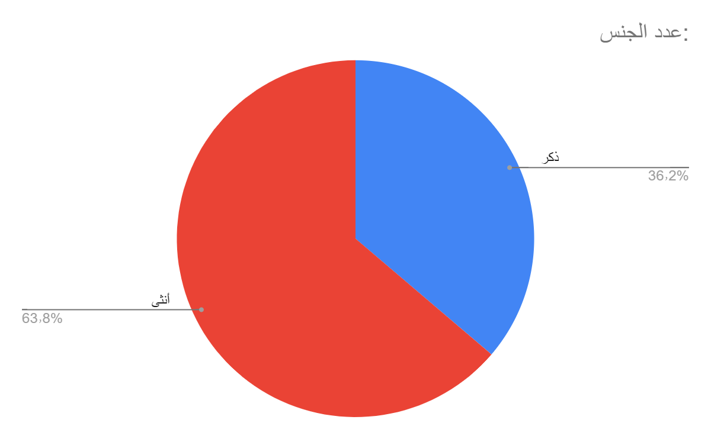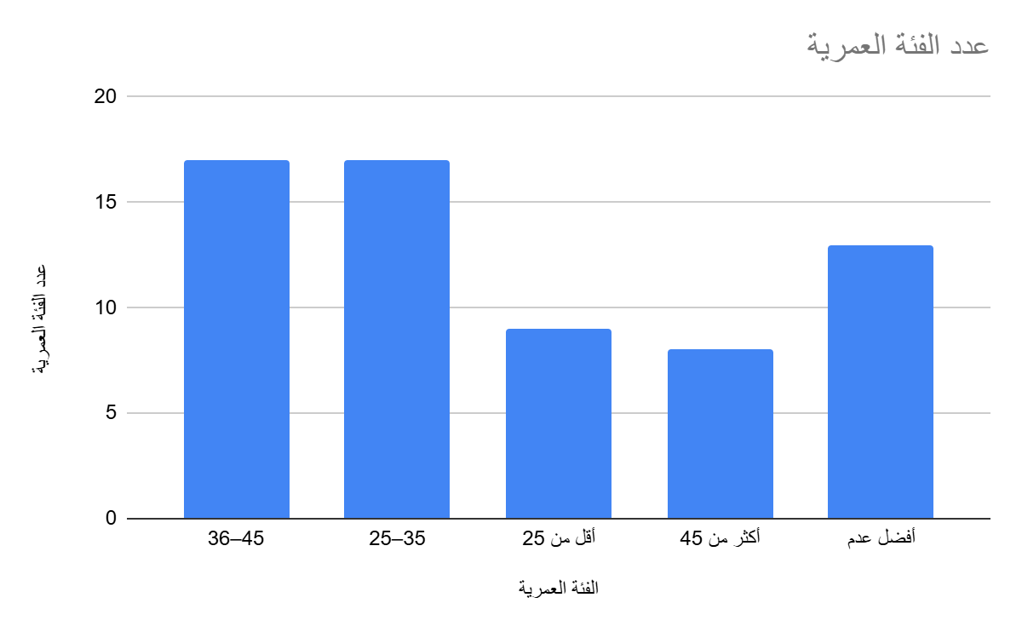

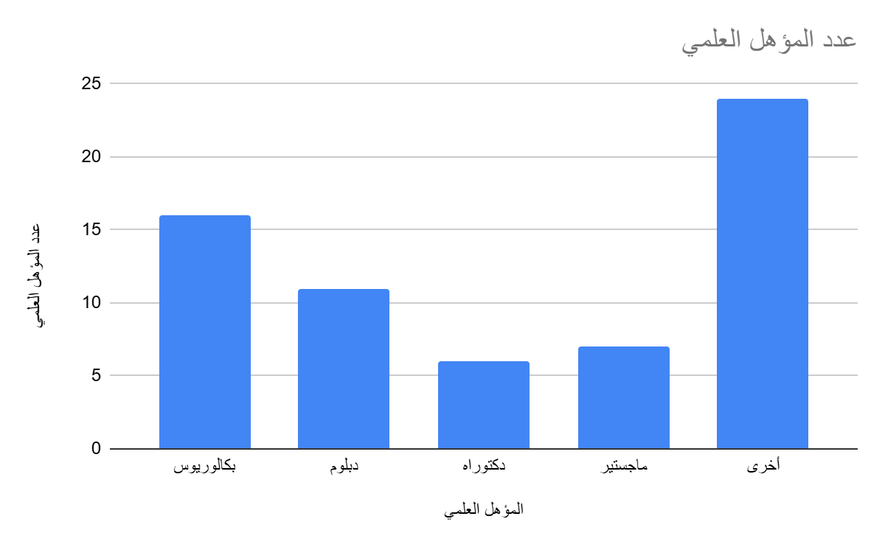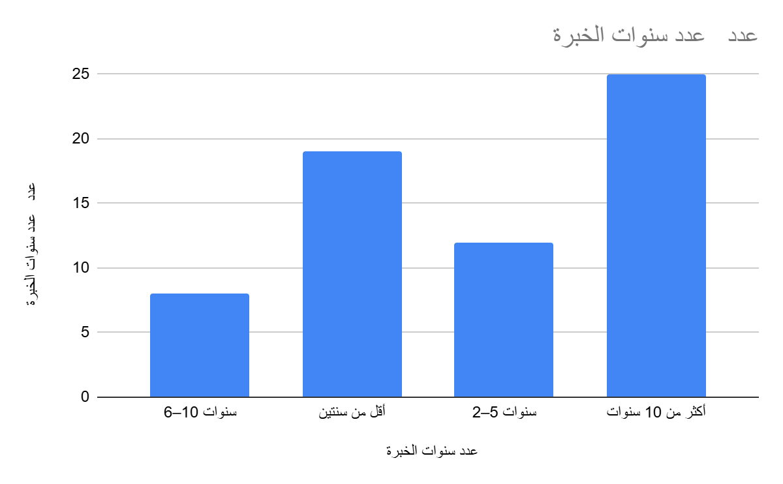

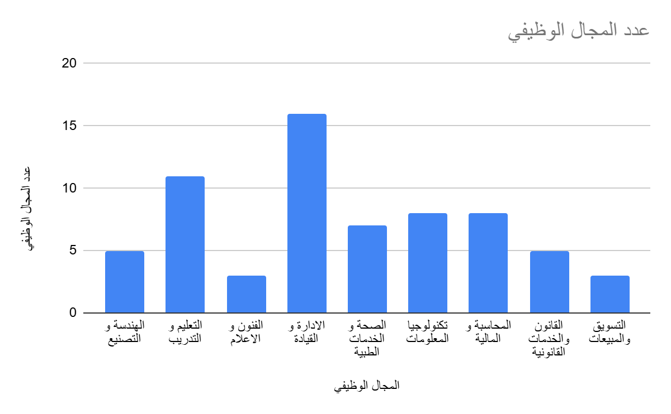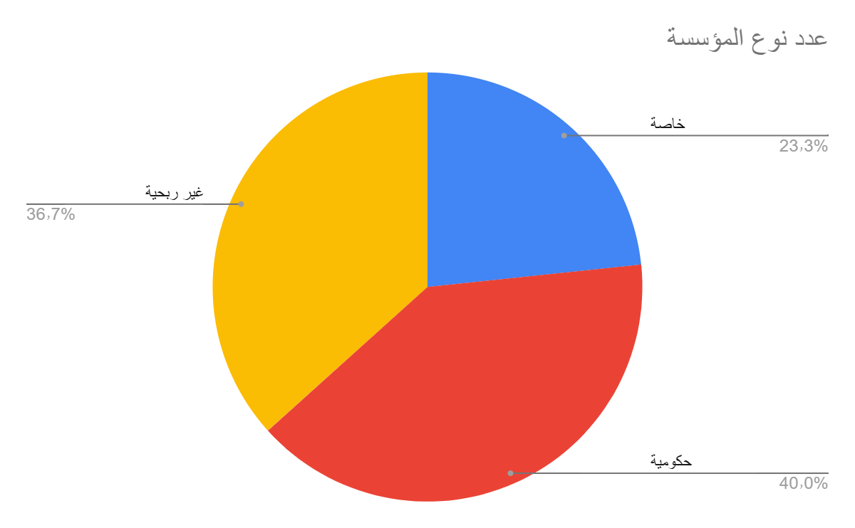

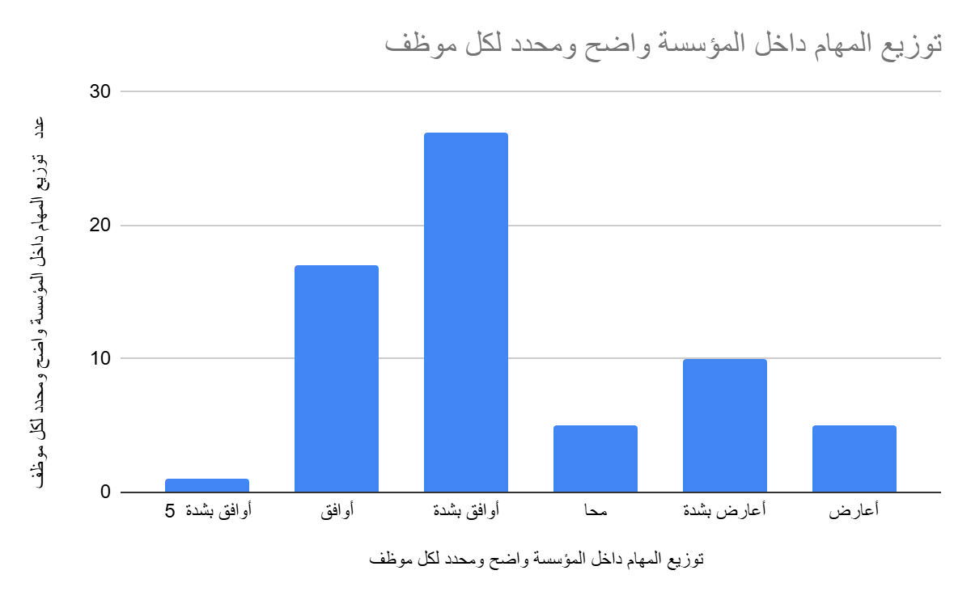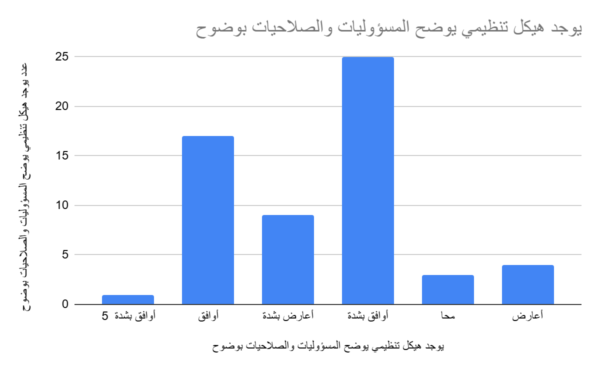

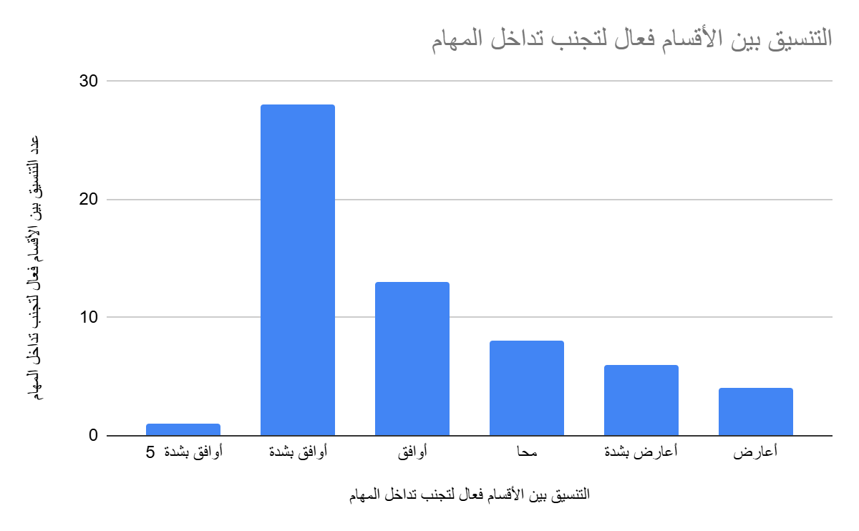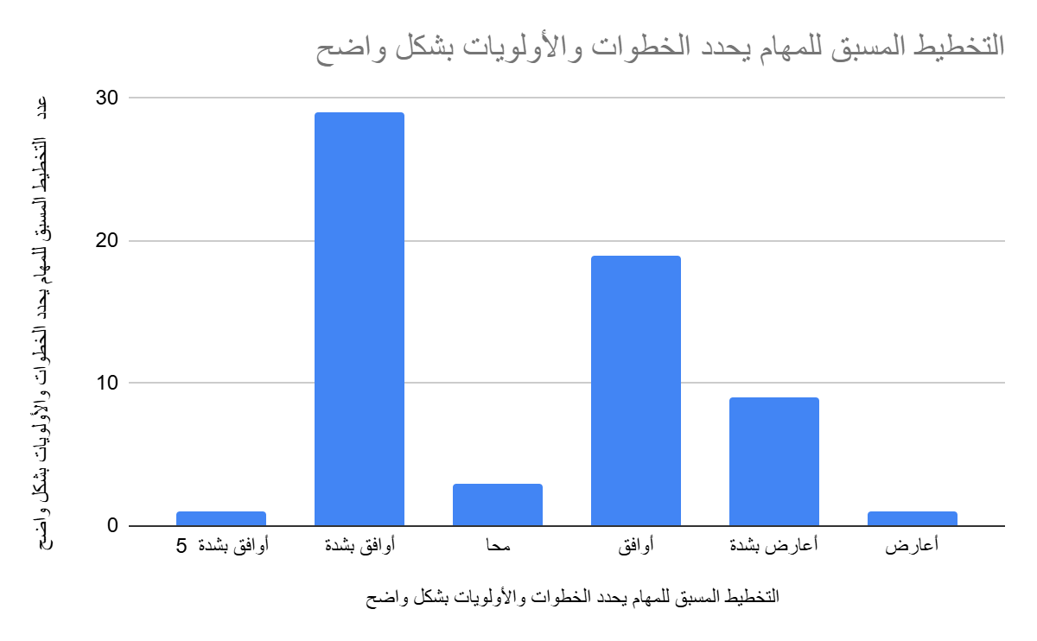
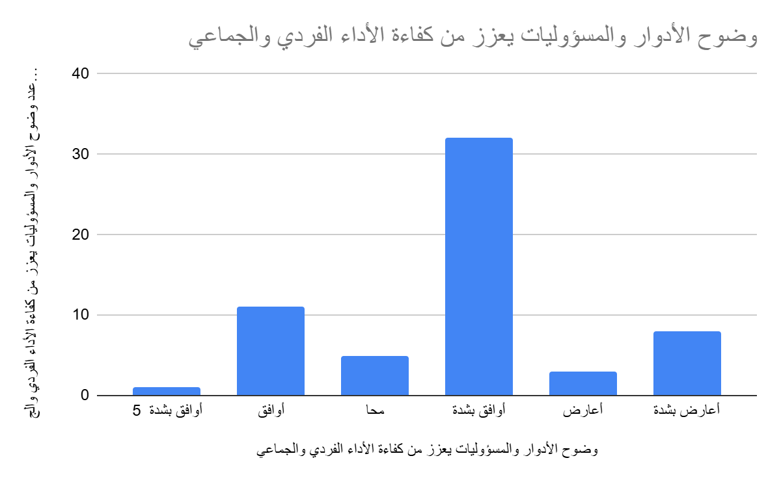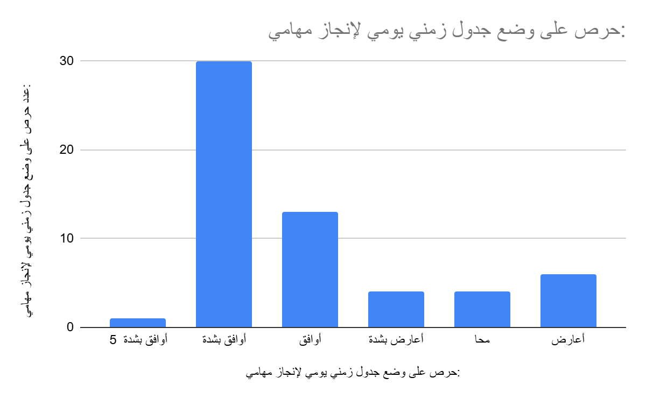

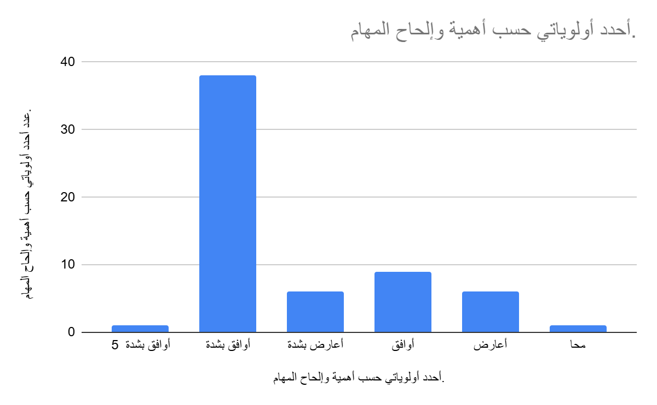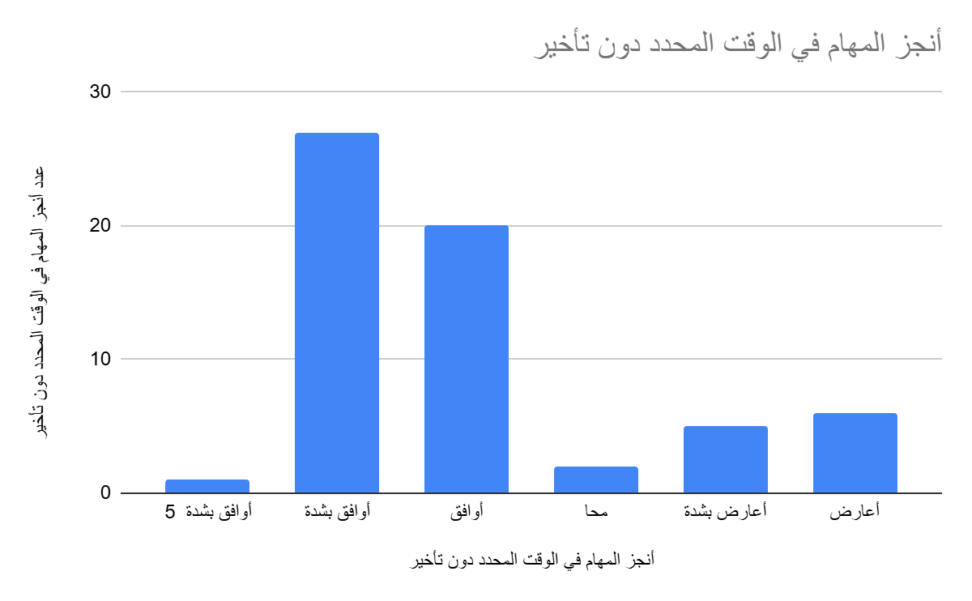

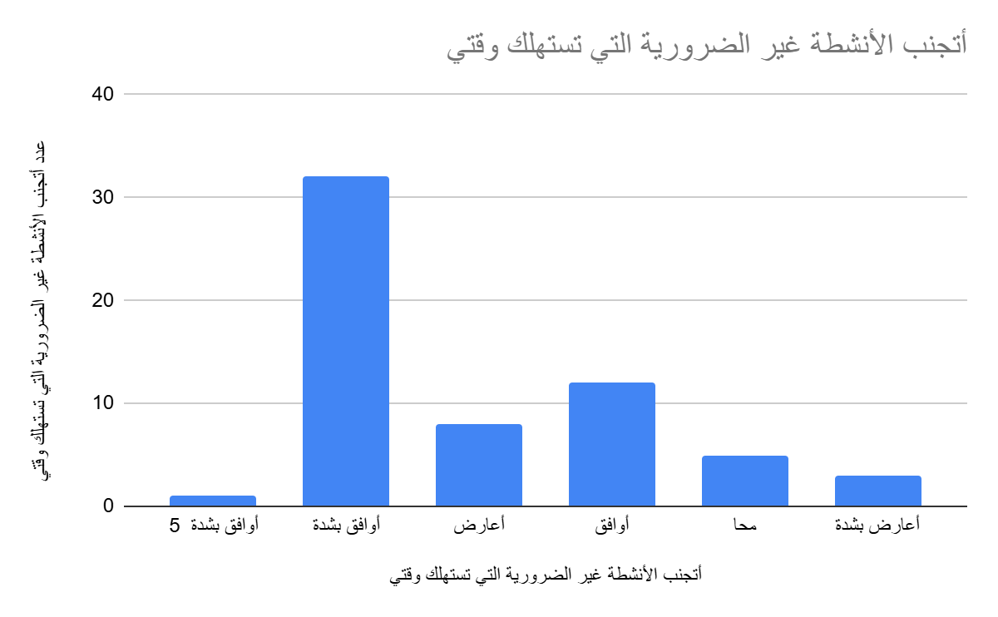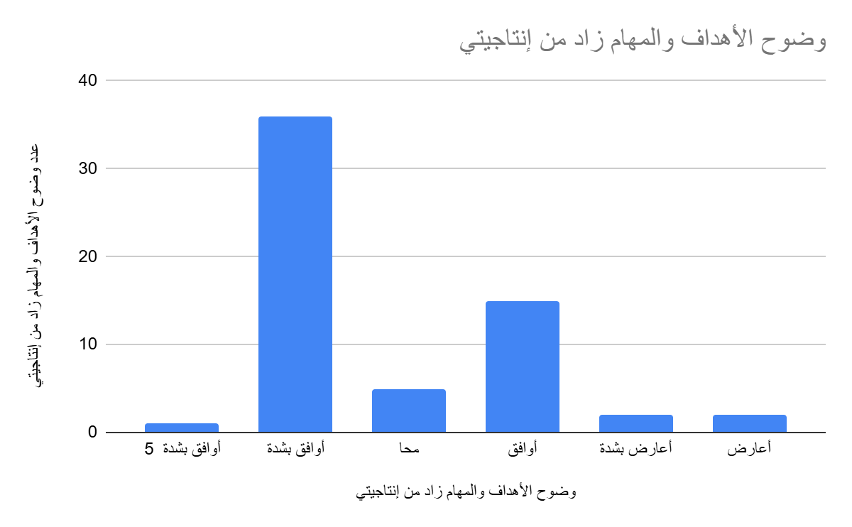

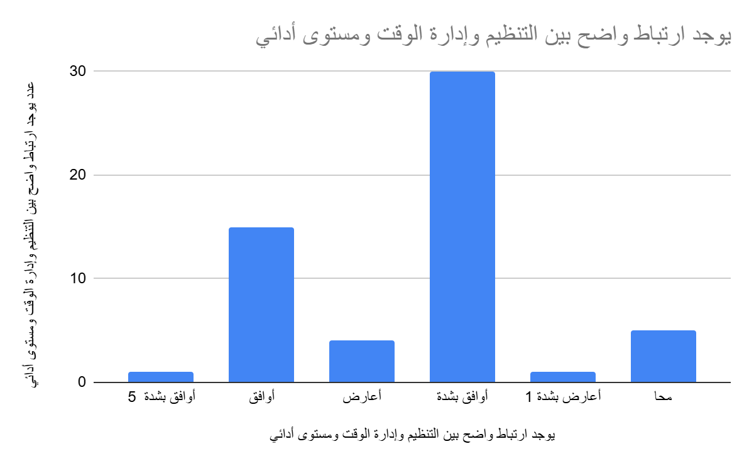

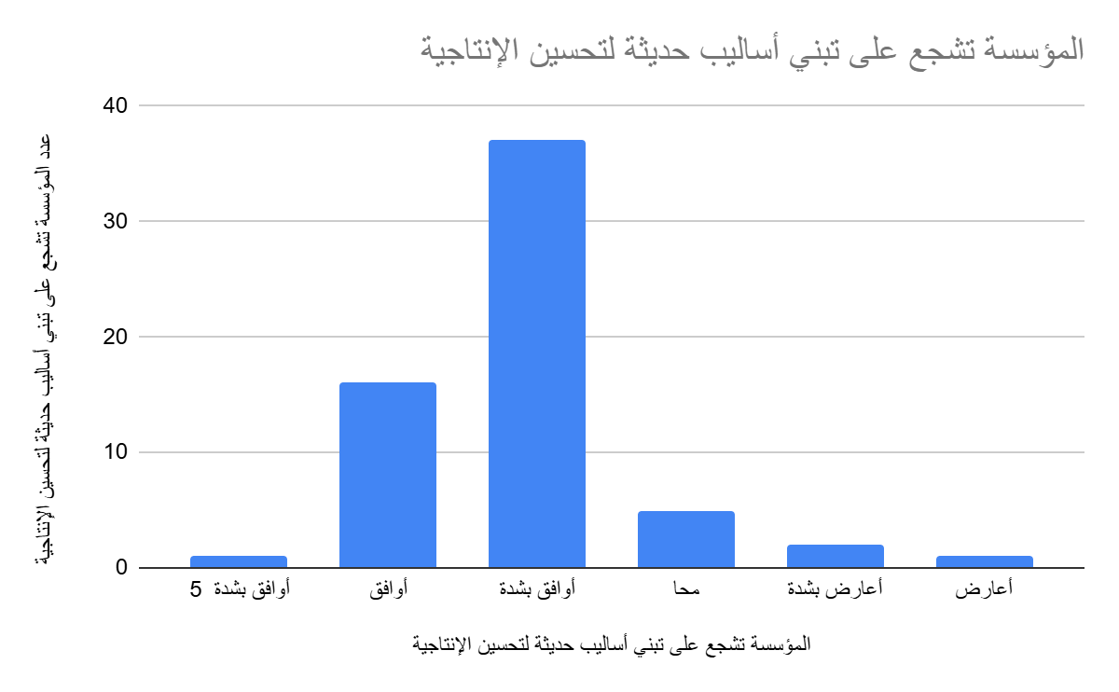

الخاتمة :

تُظهر نتائج هذه الدراسة أن تنظيم العمل وإدارة الوقت هما عاملان أساسيان ومرتبطان ارتباطًا وثيقًا بمستوى الإنتاجية في بيئة العمل. فتنظيم العمل الجيد يضمن وضوح الأدوار وتوزيع المسؤوليات بشكل فعّال، مما يقلل من التداخلات والأخطاء، ويعزز التعاون بين الموظفين. وفي المقابل، تتيح إدارة الوقت للعاملين التخطيط المسبق للمهام، وتحديد الأولويات، واستثمار الموارد الزمنية بأقصى قدر ممكن، ما ينعكس إيجابًا على سرعة الإنجاز وجودة المخرجات.
كما تبين أن الفجوة بين المعرفة النظرية والتطبيق العملي لمهارات التنظيم وإدارة الوقت تمثل تحديًا رئيسيًا أمام المؤسسات، إذ يؤدي ضعف التنظيم أو سوء إدارة الوقت إلى انخفاض الإنتاجية وزيادة الضغوط النفسية على الموظفين. ومن خلال التحليل النقدي للدراسات السابقة، يظهر أن دمج هذين العاملين ضمن استراتيجية مؤسسية متكاملة يمكن أن يعزز الأداء الفردي والجماعي بشكل ملحوظ.
وقد أسفرت التوصيات المقدمة عن مجموعة من الإجراءات العملية التي يمكن للمؤسسات تبنيها، مثل وضع هيكل تنظيمي واضح، وتدريب الموظفين على مهارات إدارة الوقت، واستخدام أدوات التخطيط الرقمي، وتعزيز ثقافة الانضباط الزمني. كما تم التأكيد على أهمية متابعة الأداء وتحليل العمليات باستمرار لضمان تحقيق أعلى مستويات الكفاءة والإنتاجية.
ختامًا، تؤكد هذه الدراسة على أن الاستثمار في تنظيم العمل وإدارة الوقت ليس خيارًا تكميليًا، بل هو عنصر استراتيجي رئيسي لنجاح المؤسسات، وتحقيق الميزة التنافسية واستدامة الأداء على المدى الطويل. إن نتائج هذه الدراسة تسهم في إثراء الأدبيات العلمية وتقديم إطار عملي يمكن للمؤسسات المختلفة تطبيقه لتعزيز الإنتاجية وتحسين جودة العمل، مما يعكس أهمية البحث من الناحيتين الأكاديمية والتطبيقية.

المراجع :

أولًا: المراجع العربية (Arabic References)

- العتيبي، عبد الله. (2020). إدارة الوقت وعلاقتها برفع كفاءة الأداء الوظيفي في المؤسسات الحكومية السعودية. الرياض: دار الفكر العربي.
- الزهراني، محمد. (2021). أثر تنظيم بيئة العمل في تحسين إنتاجية الموظفين في القطاع الخاص. جدة: منشورات الجامعة السعودية.
- الشمري، نورة. (2022). العلاقة بين إدارة الوقت وضغوط العمل في بيئة المؤسسات التعليمية. الدمام: دار التعليم الحديثة.
- الغامدي، فيصل. (2019). تنظيم العمل وإدارة الوقت: مفاهيم واستراتيجيات لتحسين الإنتاجية. الرياض: مركز الأبحاث الإدارية.

ثانيًا: المراجع الإنجليزية (English References)
- Macan, (2019). Time Management: A Key to Improved Employee Productivity. Journal of Applied Psychology,
- Drucker, & Wilson, (2020). Work Organization and Operational Efficiency. Management Science Review,.
- Allen,., & Thomas,. (2021). The Impact of Time Management Training on Organizational Productivity. International Journal of Business Management,
- Covey,. (2018). The 7 Habits of Highly Effective People. New York: Free Press.

